הנכחה, הדרה והזרה: על גילנות בתקשורת בתקופת הקורונה

רחל הלל-אברהם ויהודה שוחט
המחקר שמאמר זה מבוסס עליו בדק את היחס לאוכלוסייה המבוגרת בתקשורת הכתובה, במשך 15 חודשים בתקופת הקורונה. מטרות המחקר היו (1) לשקף את השיח על זקנים בתקשורת ולפצח את תחושת הצרימה (דיסוננס) שבין דאגה לזקן לבין הדרתו, ובין פחד מהמגפה לבין ההרחקה שלה בתודעה כפוגעת בזקנים בלבד; (2) להציף נקודות לדיון אקדמי וציבורי, ולהגביר את המודעות לגילנות בחברה ולחשיבות שבמיגורה. המחקר התבסס על ניתוח של נושאי הכתבות, הכותרות, הטקסטים והתמונות שבחרו עורכי עיתונים יומיים בישראל לידיעות הקשורות במבוגרים בישראל בתקופת הקורונה, מראשית ינואר 2020, עם פריצתה של המגפה, ועד לסוף חודש מרץ 2021. במהלך 15 החודשים הללו נסקרו כל הכתבות שהופיעו בהן מילות המפתח "קשיש", "זקן", "מבוגר" ו"אזרח ותיק", על הטיותיהן השונות. הקטגוריות שלאורן ניתחנו את הטקסטים היו אלה: הקול: האם ומתי נשמע קולו האותנטי של הזקן, והאם הוא דיבר או שדיברו בשמו; התמונה: הבחירה איזו תמונה לשים לצד הכותרת מייצרת נרטיב המעצב את דמותו החברתית של הזקן – עוצמה אל מול חולשה, חיים מול מוות; והמסר: באמצעות הכתבות ביקשנו לנתח כיצד בחירת העורכים – שרובם ככולם צעירים – משקפת את תפיסתם ועמדותיהם כלפי זיקנה וזקנים. כל אלה בהנחה כי במצבי אי ודאות נפער לרגע סדק אשר דרכו אפשר ללמוד על החברה. תוצאות המחקר כפי שיוצגו כאן מלמדות כי הקורונה והשפעותיה הפסיכולוגיות והכלכליות הביאו לנסיגה בהישגים המעטים שנצברו בעמל רב בשלושת העשורים האחרונים בהקשר של עמדות חברתיות ורפואיות כלפי האוכלוסייה הזקנה.
מילות מפתח: קשישים, זיקנה, גילנות, אייג'יזם, קורונה, תקשורת

מבוא
מאמר זה, והמחקר שהוא מתבסס עליו, נולדו למשמע קריאתו של פרופסור יורם לס בתגובה להצעת הממשלה להטיל סגר על אזרחי ישראל, במטרה לעצור את "שרשראות ההדבקה" של מגפת הקורונה. לס רעם בקולו באולפן הטלוויזיה ואמר: "אז ימותו פה כמה אלפי קשישים". באותה תקופה (פברואר-יוני 2020) זכה פרופסור לס לכחמישים ראיונות בתוכניות של חברות החדשות בשני הערוצים המסחריים, קיבל תוכנית רדיו משלו (פרסיקו, 2020), ואמירתו הבוטה לא נותרה בחלל ריק. כך לדוגמה סיכמה העיתונאית רינה מצליח דיון באולפן החדשות: "יש מחלוקת על הפגיעה מקורונה. אם אתה מנקה את החרדים ואת בתי האבות – לא היתה כל כך קורונה" (טל, 2020).
הבעייתיות שבאמירות אלו מהדהדת יותר דווקא לאור גילויי האחריות כלפי אוכלוסיית המבוגרים בני 65 ומעלה, משהתברר כי הם פגיעים יותר למגפה ומתקשים להתמודד עימה מרגע שנדבקו. הקריאות לילדים "שומרים על סבא וסבתא" ביטאו דאגה לדור המבוגר, אך לצד זאת הדיווחים ערב-ערב על הנפטרים מהמחלה הקפידו להדגיש את גילם ואת מחלות הרקע שנשאו. בעין סוציולוגית אפשר לומר שהתקשורת יצרה הזרה של החוויה מן הצופים שאינם מבוגרים או חולים, והרגיעה את פחדם שמא המגפה תפגע גם בהם. הגדיר זאת היטב העיתונאי נדב איל, ביום פטירתו של החולה האלף (מתוך יותר מ-6,000 שנפטרו עד סיום המחקר):
כן, כמעט כולם מבוגרים, קשישים, זקנים. בואו נשים את זה על השולחן: לכולנו ברור כי אם מאות רבות של נשים וגברים בגילי שלושים-חמישים היו מאושפזים, ואם אף היו מתים כ-430 מתוכם בחודש אחד כתוצאה מנגיף קטלני, המדינה היתה עומדת מלכת. על הבסיס הזה החלה רוח רעה נושבת בארץ ישראל. הם זקנים, הם חולים, עבורם להשבית מדינה? אבל המדינה לא מושבתת (איל, 2020).
מתוך הפער הזה, בין הדאגה לזקנים שמא יחלו וימותו לבין המסר החבוי שהזקנים הם נטל, שהרי הסגרים שפגעו בשאר האוכלוסייה הוטלו בעיקר כדי לשמור עליהם, יצא לדרך המחקר שהמאמר מתבסס עליו. במחקרנו ביקשנו לבדוק כיצד משתקף היחס לאוכלוסייה המבוגרת בתקשורת, על בסיס ניתוח כותרות ותמונות בידיעות שהתפרסמו בתקשורת הכתובה במהלך 15 החודשים מאז שפרצה מגפת הקורונה. בכך ביקשנו לשקף את השיח על זקנים בתקשורת בימי הקורונה, ולפצח את תחושת חוסר ההלימה שבין דאגה לזקן לבין הדרתו; הצרימה (הדיסוננס) שבין פחד מהמגפה לבין ההרחקה של הסיכון מעלינו כתלוי גיל בלבד; ביקשנו להראות במחקר את התמונה המורכבת, להציף נקודות לדיון אקדמי וציבורי, ולהגביר את מודעות הציבור לגילנות בחברה ולחשיבות שבמיגורה.

סקירת ספרות
קבוצת הגיל 65 ומעלה, הנחשבת לאוכלוסיית הזקנים בישראל, מונה כיום על פי הערכה כמיליון ו-20,000 איש ואישה (כ-11.5% מכלל האוכלוסייה). בהתאמה, המחקר בתחום הזיקנה בישראל התרחב מתחילת שנות ה-80 של המאה ה-20. מחקרים שונים מעידים על עליית המודעות לתהליכי הזדקנות של החברה (ראו למשל אלון ואח', 2013; דורון וגולדברג, 2013; ספקטור-מרזל, 2008; רמר-ביאל ופירסט, 2013). לצד התפתחות של ספרות מחקר יישומית בתחומי העבודה הסוציאלית (לדוגמה הנטמן, 2012; הנטמן וברנשטיין, 2000; כורזים וניר, 2004) והגרונטולוגיה (אייל, 1996, 1998; היינק ודוולצקי, 2015; פרילוצקי וכהן, 2015; רוזין, 2003), והעשייה הציבורית והמשפטית בנוגע לזכויות זקנים (בן ישראל ובן ישראל, 2002; בריל ואח', 2020; דורון, 2008א, 2019ב; דורון ואפטר, 2009; דורון וגולדברג, 2013; דורון וקליין, 2010), התפתחו מחקר בתחומי החברה והתרבות (גמליאל, 2000, 2005, 2013; הרצוג ולב, 2018; חזן, 1984, 2006, 2010). כן צמחו שיח ביקורתי על הסטראוטיפים הרווחים כלפי אנשים זקנים ועל תופעת הגילנות, אפיון של תהליכי הזיקנה ופיתוח מודלים של הזדקנות חיובית ובריאה (בלובשטיין, 2018; בר-טור, 2005; קוה, 2014; Shmotkin et al., 2014) ושל שירותי רווחה וסיעוד לזקן (ברודסקי ואח', 2010; בריק ולבנשטיין, 2010; דורון וקורן, 2005).
לצד ספרות המחקר הדנה בבעיית הגילנות ומפתחת ידע ומדיניות שיסיגו את תהליך הייצור והשעתוק של הסטראוטיפים, ניכרות גם עלייה בשיעור התעסוקה בקרב עובדים מבוגרים בישראל, והוא עומד על כ-20% (אפלר-חטאב, 2020); והשקעה במחקר הרפואי לעיכוב תהליכי הזדקנות ולמניעת מחלות זיקנה שלא נחקרו קודם (הלל-אברהם, 2013). בזירה התרבותית אנו רואים בשנים האחרונות הנכחה רבה יותר של שחקנים מבוגרים בסרטי קולנוע בישראל ובעולם; סרטים על זקנים ועם שחקנים זקנים (ופחות עם זקנות); התיירות בגילי הפנסיה פרחה ערב הקורונה, תוחלת החיים ואיכותם עולה בהדרגה, והמושג גילנות נעשה שגור יותר ויותר בשפה, גם אם את חלקה מכנה חזן "צדקנות אקדמית" (חזן, 2013, עמ' 52–53). מדובר אומנם בהתפתחות איטית, ובשינויים קטנים, אולם על רקע דברים אלה מהדהדת השאלה איך הגיעה החברה הישראלית למצב כזה שנשמעים בה קולות המציעים להקריב את הזקנים קורבן לאלוהי הקורונה.
לצד התפתחויות אלו, מחקרו של בודנר (2013), אשר בוחן רכיבים של עמדות גילנות בקרב צעירים בישראל, מלמד על בּוֹלְּטוּת של עמדות שליליות וביטויי גילנות מובהקים כלפי זיקנה בקרב צעירים, ללא הבדלי מגדר ושייכות תרבותית-חברתית. ממצאים אלו נמצאו בהלימה עם עוד מחקרים שפורסמו באותה שנה (אלון ואח', 2013; דורון, 2013; טופז, 2013; ענבר, 2013; רמר-ביאל ופירסט, 2013; שיוביץ-עזרא ואח', 2013) ואוגדו בספר בעריכתו של פרופסור ישראל (איסי) דורון, במסגרת מכון ון ליר. גם מחקרה של דקל (2020) מעיד על קיומו של "סטריאוטיפ מצמצם ושלילי של נשים זקנות הרווח כיום בתרבות החזותית" (דקל, 2020, עמ' 12).
מחקרנו, שבחן את ביטויי הגילנות בתקשורת בשנה האחרונה, התייחס למגפת הקורונה. הפנייה לתקשורת הכתובה מסתמכת על מחקרים אשר תיקפו את תקשורת ההמונים כאחד האתרים המרכזיים לבחינת פניה של החברה. בזירה זו החברה מציגה את עצמה, מגדירה את זהותם של חבריה ומתווה את גבולות הקונצנזוס; היא מאדירה את אלה המוערכים כמרכזיים ואידאליים ודוחקת לשוליים את מי שנחשבים חריגים (למיש, 2006, עמ' 100). בשל הנגישות שלה לקהלים הטרוגניים (מכל בחינה: חברתית, תרבותית, כלכלית, פוליטית, אתנית, דתית, מגדרית, גילית וכדומה), ובשל מערכי הצריכה הקבועה, השוטפת והמצטברת לאורך זמן, היא תורמת למרכוזן של תפיסות חברתיות ולהתקבלותן כ"טבעיות" וכ"נורמליות", ובהיותן כאלה אין טעם לערער עליהן והן אינן ניתנות לשינוי, לכאורה (למיש, 2006). יותר מכך, מעצם הפיכתה למקור מידע דומיננטי, תקשורת ההמונים מהווה מוסד מרכזי בעיצוב דעת הקהל בעידן המודרני (Gurevitch & Levy, 1985). כך טוענים גם פלג ואלימי (2006, עמ' 6):
במציאות כזו של אי ודאות, כאשר סוגיות מהותיות מצויות במחלוקת ומתחרות על תשומת ליבם ותמיכתם של ההמונים, התקשורת היא שחקן מרכזי בניווט תודעה. מעצבי המסרים נוטלים את המציאות כפי שהם מבינים אותה, ומעבדים אותה מחדש על מנת לשכנע את קוראיהם כי זוהי אכן הדרך הנכונה.
נוסף על כך, המגפה הביאה איתה מפנה בעלילת חיינו הפיזיים: אנו מתקשרים יותר מאי פעם באמצעים טכנולוגיים, ומדווחים על העולם דרך מסכים. מתוך כך, חשיבותם של עיתונים ותקשורת כתובה גברה מאוד.

שיטת המחקר
הגישה שנקטנו במחקר נטועה במסורת הסמיוטית של דה-סוסייר ופיתוחה על ידי בארת (1998, 2002). גישה זו מקובלת ונפוצה בלימודי תרבות, בלימודי תקשורת ובסוציולוגיה ואנתרופולוגיה חזותית (ברטל, 2013, עמ' 141). לפי גישה זו, ביטויים תקשורתיים הם טקסטים המכילים דימויים, נרטיבים וסמלים משותפים המבנים את התודעה הציבורית (ליבס וטלמון, 2004). על גישותיהם של דה-סוסייר ושל בארת התבססו מחקרי תקשורת שבחנו ייצוגי מיעוטים דוגמת ייצוגי גוף (לצר, 2017); ייצוגי אנשים עם לקויות (קמה, 2015); ייצוגי זיקנה (פירסט ורמר-ביאל, 2007), וכן ייצוג של המגוון התרבותי בשידורי ערוצי הטלוויזיה המסחריים בישראל (לאור ואח', 2006). הדיון באופן הייצוג מתייחס בדרך כלל לשלושה ממדים: עצם קיומה של הקבוצה על המרקע; איכות הקבוצה על המרקע (כיצד היא מוצגת); ויחסי הגומלין שבין חברי קבוצת הרוב לבין חברי קבוצת המיעוט (לאור ואח', 2006; פירסט ורמר-ביאל, 2007; קמה, 2015). היות שמחקרנו התייחס לתקופה ספציפית, מאמר זה מתמקד באיכות של הצגת הקבוצה: באיזה הקשר הדמות מוצגת? כיצד היא מתנהגת? איזה מידע נמסר עליה? מהם מאפייניה? האם הדמות היא אובייקט או סובייקט, כלומר האם יש לה שם ואופי או שהיא אנונימית? האם זו דמות ראשית או משנית?
בעקבות מגפת הקורונה נוצרה תחושה כי הזקנים, כקבוצה חברתית המושתתת על גיל ומודרת בדרך כלל מהשיח הציבורי והתקשורתי, מקבלת נוכחות ונראות מוגברות. במאמר זה נראה כי ייצוגיה של קבוצה זו מושתתים במידה רבה על סטראוטיפים שליליים המיוחסים לזיקנה. קמה (2002) מתאר זאת כ"שלב ההכחדה הסמלית האיכותנית, שלב שבו קבוצת המיעוט מתחילה להיות נוכחת ונראית במרחב הציבורי, אולם הייצוג מושתת במידה רבה על סטריאוטיפיזציה" (קמה, 2002, עמ' 144).

איסוף הנתונים
לצורך המחקר הרצנו שאילתה במאגר הארכיוני של כלי התקשורת הכתובים המסורתיים (עיתונים ומגזינים: ידיעות אחרונות, ישראל היום, כלכליסט, רשת המקומונים של ידיעות תקשורת ועוד), במיוחד של העיתונים היומיים, משיקולי נוחות וקוהרנטיות. מכיוון שמדובר במילים שימושיות מאוד, נדרש אלגוריתם שיסנן מתי המילה הנבחרת מתייחסת לאדם מבוגר או לאוכלוסיית המבוגרים, ומתי היא משמשת בהקשרים לשוניים אחרים; נוסף על כך, בחיפוש באמצעות שאילתות אפשר לתחום את הפרסומים השונים בזמן – לתקופת הקורונה, עד לסיום המחקר בסוף חודש מרץ. החלטנו לנתח את נושאי הכתבות, הכותרות והתמונות שבחרו העורכים לידיעות העוסקות במבוגרים בישראל בתקופת הקורונה. בניגוד לטקסטים הגולמיים, שכותבים הכתבים, הרי בחירת הנושאים, הכותרות והתמונות מבטאת היטב את תפיסתם של העורכים בכלי התקשורת.
כדי לנתח יחידת מחקר מלאה (כותרת, תוכן ותמונה) התמקדנו בעיקר – אך לא רק – בעיתון ידיעות אחרונות, משתי סיבות עיקריות: האחת, מסיבות של נוחיות, בזכות היכרותו של אחד מכותבי המאמר עם המבנה של העיתון, עם עורכיו ועם סגנון העריכה ודרך קבלת ההחלטות בו. האחרת, משום שרוב מוחלט של שדרת התוכן בעיתון, החל בעורך הראשי, עבור בסגנו וכלה בעורכי העמודים והכתבים, מורכב מאנשים צעירים יחסית, בני 24–45. להצטלבות של תפקידם של עובדי העיתון עם גילם הצעיר יש השפעה מודעת ולא מודעת על הכותרות, התמונות והנושאים שבחרו להבליט, והן משקפות את האופן שבו הם תופסים את בני הגיל השלישי והמבוגרים, בדגש על תקופת הקורונה. כדי להעמיק את הבנתנו בדבר תפיסת עולמם זו של העורכים ערכנו שני ראיונות השלמה עם עורך לשעבר בידיעות אחרונות ועם עורך אחר העובד בעיתון ישראל היום. ריאיון נוסף נערך עם מנהל בדרג הביניים של משרד הבריאות.
השאילתה חלה על ידיעות שפורסמו בין 1 בינואר 2020 לבין 30 במרץ 2021 – מתחילת התפשטות מגפת הקורונה ועד הגשת המאמר, וכללה את המילים הבאות והטיותיהן: "קשיש/ה/ים" (נמצאו 863 כתבות שכללו מילה זו), "מבוגר/ת/ים" (2579), "זקנ/ה/ים", זיקנה (1122), ו"אזרח/ים ותיק/ים" (88). בשל השימוש הנרחב בעיקר במילים "זקן" ו"מבוגר" גם למשמעויות אחרות (למשל, "זקן" כשיער פנים או כשם משפחה, ו"מבוגר" כאדם לא צעיר שאינו בהכרח זקן, וכן למוצרים), ועקב חזרות של מילים שונות באותן כתבות, ביצענו מיפוי וניפוי כדי להשיג תמונה מדויקת ככל האפשר של הנתונים וניתוחם.
בניתוח הכותרות והתמונות, ומהראיונות עם העורכים, עלו שלוש תמות עיקריות, ובהן התמקדנו במחקר זה:
הקול: היות שמגפת הקורונה הציבה את הזקנים במוקד הסכנה, ביקשנו לבחון אם ומתי נשמע קולו של הזקן, ומתי מישהו אחר מדבר בשמו. כלומר, האם המבוגרים עצמם הם הדוברים כמרואיינים, או שמא אחרים מדברים בשמם? בניתוח התייחסנו גם למסר העולה מהקול שהובלט בכותרות.
התמונה: דקל (2020) קובעת בספרה כי מופעים של גילנות קיימים כמעט בכל תחום של חיינו. התופעה ניכרת בייחוד בתחום התרבות הוויזואלית, לרבות תת-ייצוג עקבי של קשישים בתקשורת (דקל, 2020, עמ' 28–29). התמונה המוצבת לצד הכותרת מייצרת נרטיב המעצב את דמותו החברתית של הזקן. ביקשנו אפוא לפענח איזה דימוי מייצרת התמונה.
המסר (התוכן הכללי של הכתבה): באמצעות הכתבות ביקשנו לנתח כיצד בחירת העורכים משקפת את תפיסתם את הזיקנה, ולאילו כללי שיח הם נענים. בהקשר זה חשוב לציין כי בניתוח תקשורת קיימת מלכתחילה הטיה בסיסית: רוב הידיעות בעמודי החדשות הן שליליות; התקשורת כמעט שאינה מדווחת על נושאים "חיוביים", כחלק מתפיסתם העצמית של העוסקים בה כמי ששואפים לתיקון באמצעות הצפת עוולות. כדי להתגבר על משוכה זו ניתחנו את היחס לזיקנה עצמה, ולא לנושאי הידיעות. כלומר לא התייחסנו לשאלה אם נושא הכתבות היה שלילי או חיובי, אלא לאופן שבו הוצגו בהן האזרחים הוותיקים.

ממצאים

מסרים שליליים גלויים וסמויים
בחירת מילות המפתח לחיפוש היתה אינטואיטיבית, וניסתה לכלול את מנעד השפה השגורה בדיבור ובכתיבה. אולם לאורך הניתוח התברר לנו כי המנעד אינו מקרי. משמעותן התקשורתית של המילים "קשיש" או "זקן" היא כמעט תמיד שלילית, ומיועדת לסיקור אירועים טראגיים, לחשיפת נתונים בעייתיים, להצגת עוולות ולניסיון לייצר תחושת רחמים וזעזוע בקרב הקוראים. אשר למילה "מבוגר/ת", המשמעות התקשורתית מעט פחות שלילית. בתקופה האמורה היא נקשרה לביטוי ניטרלי ואף חיובי, יותר מכל מילה אחרת המבטאת זיקנה. בביטוי "אזרח/ים ותיק/ים" על הטיותיו נעשה שימוש מועט יחסית. הוא הופיע בעיקר בפרסומים רשמיים של המדינה, בכתבות יחסי ציבור מטעם ארגונים, ובמקצת המקרים – לצורך גיוון והימנעות מחזרה על אותה מילה. את האזכורים חילקנו לשלוש קטגוריות: "טעון רגש שלילי", "טעון רגש חיובי", ו"טעון רגש ניטרלי" – אם כי, כפי שיתברר, הקטגוריה השלישית כוללת גם אזכורים שהם חיוביים, לכאורה, אך טמון בהם מסר סמוי שלילי.

לוח 1: האזכורים השונים בעיתונים, לפי סוג המסר
מילה | מס' אזכורים רלוונטי  לאחר ניפוי | רגש שלילי | רגש ניטרלי/  "גילנות חיובית" | רגש חיובי
קשיש/ה/ים | 601 | 567 | 32 | 2
זקנ/ה/ים | 122 | 110 | 8 | 4
מבוגר/ת/ים | 412 | 352 | 47 | 13
אזרח/ים ותיק/ים | 20 | 13 | 5 | 2
מן הלוח עולה כי רק בשתי כתבות חדשות הופיעה המילה "קשיש" בהקשר חיובי מובהק. מתוך 601 כתבות רלוונטיות, ב-567 המילה מופיעה בהקשרים שליליים של חוסר אונים, ניצול, אומללות ומוות, ולצידם ניסיון לעורר בקוראים רחמים (גיוס תרומות וסיוע לקשישים). כך למשל בכתבה שכותרתה "עוקץ הכספומטים שמפיל את הקשישים" (ירושלים, 20 בינואר 2020), המביאה את סיפורו של אדם שגנב כסף מכספומטים. אף שבחינת המקרה במובנו המשפטי מגלה כי הבחירה בקורבנות הגנֵבה הייתה רנדומלית, הכתבה מתמקדת ב"קשישים", ומרמזת על חוסר האונים של קבוצת אוכלוסייה זו. התמונה שנבחרה היא של אדם מבוגר, מצולם מגבו, ללא פנים, צועד כפוף ועיתון תחת זרועו. העמדה זו יוצרת זיקה לפניות ולחוסר המעש בגיל הזיקנה, והבחירה בתמונת המחשה מבוימת (ולא אותנטית) מלמדת על כוונה – לא בהכרח מודעת – לייצר אצל הקוראים רגש והזדהות עם אותם ״קשישים״ מדוברים. זאת משום שבתפיסת התקשורת הטבלואידית, כתבה ללא תמונה אינה מייצרת הזדהות.
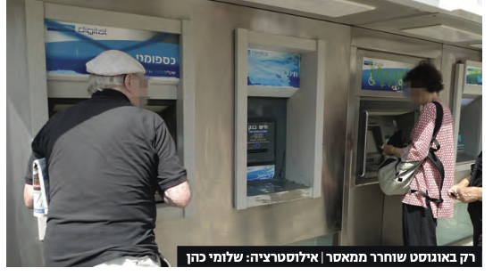
"עוקץ הכספומטים שמפיל את הקשישים". ירושלים. צילום: שלומי כהן
כך גם בכתבה שכותרתה "הזניחו את סבתא למות" (ידיעות אחרונות, 8 במאי 2020) – ידיעה על קשישה שנפטרה מפצעי לחץ, תופעה שניתן למנוע באמצעות תשומת לב וטיפול שגרתי. הקול בכתבה הוא קולה של הנכדה, והמסר גדוש תיאורי זיקנה וחולי קשים. לדוגמה:
סבתא לא אכלה ולא שתתה... כשבדקתי את הגוף שלה פשוט נחרדתי. איך אפשר להגיע למצב כזה? אפילו האחיות בבית החולים היו מזועזעות. זאת הזנחה פושעת. פצעי לחץ בגב וברגליים דרגה ארבע, שזו הדרגה הגבוהה ביותר... היו לה חיים קשים מאוד ולא הגיע לה שיפקירו אותה ככה.
התיאור הגדוש מחזק את ראיית הזיקנה כמסמלת כיליון וניוון, פאסיביות, חוסר אונים והמתנה למוות.
דוגמה שלילית נוספת מופיעה בידיעה חיובית כביכול, ללא תמונה: "בני נוער יבצעו בדיקות רפואיות לקשישים" (ישראל היום, 6 בפברואר 2020). הנוער, המוגן מהמחלה, מתגייס למען הקשישים חסרי הישע. כלומר אף שהפעולה של בני הנוער היא חיובית כשלעצמה, הנרטיב העולה מהכותרת, ובמיוחד מניסוח הטקסט בידיעה, הוא שהקשישים חסרי אונים וזקוקים לסיוע של ה״צעירים״.
בכל הנוגע לקורונה, בייחוד בחודשים הראשונים להתפרצותה, הדגישו הכותרות כי המחלה מסוכנת בעיקר לקשישים. לדוגמה: "עד כה מרבית הקורבנות קשישים" (ידיעות אחרונות, 11 במרץ 2020); או: "קשישים מתבקשים לצמצם מגע עם הציבור" (ידיעות אחרונות, 11 במרץ 2020). הכותרות הללו מבטאות את הפחד של העורכים והכתבים הצעירים, ומטרתן היא ליצור הזרה שתפחית את הפחד: המחלה מסוכנת לזקנים, ועל כן הצעירים יכולים לחוש ביטחון מסוים. במשרד הבריאות ניהלו מאבק ממושך בנרטיב זה באמצעות תדרוכים שונים לתקשורת, משום שלתפיסתם של מומחי בריאות הציבור, זלזול של הצעירים בהנחיות בשל היעדר הפחד יוביל בהכרח לפגיעה במבוגרים, כפי שאכן אירע לימים.
ככל שהתקדמה המגפה והתפשטה, כך רבו הכותרות שעסקו באוכלוסיית הקשישים, מתוך נרטיב של בהלה ורחמים. למשל, הכותרת "דיור מוגן, ללא הגנה", בידיעה על "מתקפת קורונה על בית אבות בירושלים", ביטאה דאגה שניתן לפרשה כחוסר אונים של הזקנים. בתמונה נראו בניין נטול סימני חיים, וכן בני משפחה צעירים שבאו להגן על החוסים הזקנים ולהשמיע את קולם (ידיעות אחרונות, 17 במרץ 2020). כך גם הכותרת "בכירי בריאות הנפש הזהירו: צפוי גל התאבדויות של קשישים" (ישראל היום, 7 באפריל 2020).
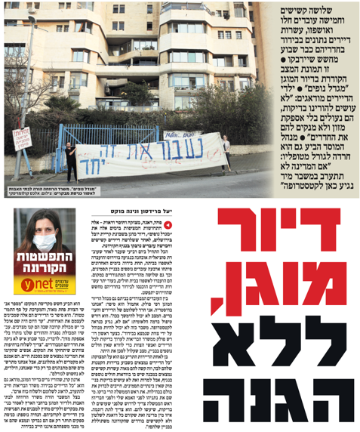
ידיעות אחרונות. צילום: אלכס קולומויסקי
עוד דוגמה מצאנו בידיעה ״נתונים קשים על מצב הקשישים בקורונה: הבדידות היא מצוקתנו העיקרית״ (מעריב, 22 באוקטובר 2020). התמונה הראשית שנבחרה לידיעה היא תמונת המחשה של קשישים מטושטשי פנים העורכים קניות בשוק, בהעמדה המשדרת עוני ודלות (פירסט ורמר-ביאל, 2007, עמ' 52). תמונה נוספת (שני הצילומים של פלאש 90), גם היא המחשה, צולמה בבית אבות סיעודי. הקשישים יושבים כולם בכיסאות גלגלים, נראים קפואים ולא מתקשרים, כמתים-חיים. בידיעה עצמה לא הסתפקו העורכים בנתונים הנוגעים לקורונה, ושילבו בה עוד שלל נתונים הנוגעים למסכנותם ולקשיהם של המבוגרים. כך נוצר נרטיב ולפיו משמעותה של זיקנה היא לא רק חולי אלא גם עוני, בדידות, דיכאון וסבל. העילה האקטואלית לידיעה הייתה הכרזה על תוכנית של משרד הרווחה דאז, שגם המסגור שלה היה ״עזרה לקשישים״, בהכללה.

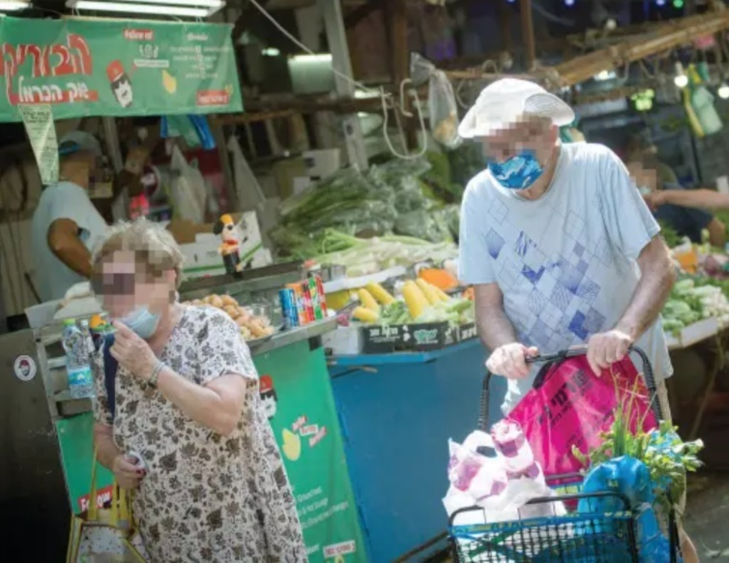
מעריב. צילום: מרים אלסטר, פלאש 90
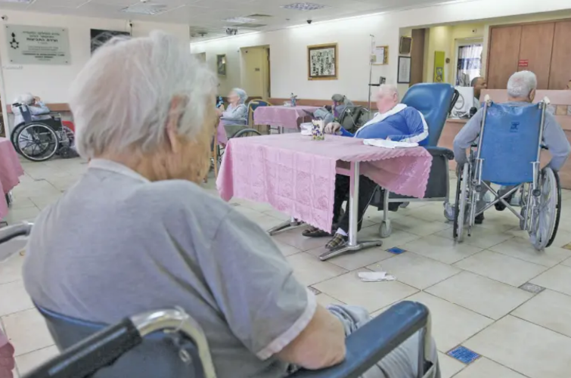
מעריב. צילום: אנה קפלן, פלאש 90
יוצא מן הכלל המעיד על הכלל נמצא בדמות ידיעה קטנה ונידחת ("ידיעת טור", בשפה המקצועית) בעמוד אחורי יחסית: "בת 99 ניצחה את הקורונה" (ידיעות אחרונות, 11 במאי 2020). מתוך הידיעה, ועל משקל "אדם [ש]נשך כלב", אנו למדים כי המקרה כה נדיר עד כי הוא ראוי לידיעה ולאזכור בתקשורת – גם אם אזוטרי וחשוד במסר סמוי ולפיו קשישים לא אמורים לשרוד את המחלה.
גם אזכורים ניטרליים לכאורה אחרים היו שליליים, כלומר ידיעות חיוביות שהמשמעות המוסווית שלהן שלילית. למשל, תיאור של אדם או קבוצת אנשים הפועלים "לעשות טוב לקשישים". בידיעות הללו הקשישים הם נזקקים בהכללה, וזקוקים לכך שאחרים יתגייסו למענם. זהו ה"סנטימנט הניטרלי". שתי כתבות בלבד התייחסו בחיוב לגיל השלישי, ואחת מהן הייתה כתבת תוכן שיווקי בשיתוף דיור מוגן.
תוצאה דומה עלתה מ-122 הידיעות הרלוונטיות שנמצאו בחיפוש המילה "זקן" על הטיותיה. בהתאמה לכך, התמונות שלצד הידיעות הללו משקפות גם הן מסר דומה. במיוחד אמור הדבר בנוגע לסיקור בחדשות, שהגיע לשיאו בסדרת כתבות שפרסם ידיעות אחרונות לקראת יום השואה הבין-לאומי (27 בינואר). בכל יום התפרסמה כתבה ובה צולם ורואיין קשיש חסר אונים, עני, מתחנן לעזרה. נרחיב על כך בניתוח התמונות.
בהקשר זה, ממצאי מחקרם של אברהם ואח' (2004), שניתחו מהדורות חדשות, תוכניות תחקירים ואקטואליה, תוכניות אירוח וסאטירה, שעשועונים ודרמות, מלמדים כי קיימת קבוצה דומיננטית (גברים, יהודים, חילונים, אשכנזים ותיקים) הזוכה להופעה חיובית יותר על המסך, וכי קבוצות המיעוט הן דומיננטיות רק בהקשר של הצגת דמויות שליליות. לטענתם, הדומיננטיות של קבוצת הרוב גורמת לציבור לתפוס את כוחן של קבוצות מוחלשות כמצב טבעי, ומקבעת את הדימויים הסטראוטיפיים הנקשרים בהן. בטענה זו יש משום הסבר לחוסר תשומת הלב העצמית והציבורית לייצוג זה בתקשורת.
המילה "מבוגר" על הטיותיה הופיעה ב-412 כתבות רלוונטיות, מתוך יותר מ-2,500 כתבות בסך הכל שבהן אוזכרה המילה. בחלק ניכר מהמקרים נעשה השימוש במילה לצורך גיוון (כדי להימנע מחזרה על המילה "קשיש" או "זקן"), או בנושאים שאינם קשורים לזיקנה ולגילנות. בכתבות שהופיעה בהן רק המילה "מבוגר", הנרטיב היה לעיתים חיובי או ניטרלי יותר מאשר במקרים שנבחרו המילים "קשיש" או "זקן". במיוחד נכון הדבר באשר לכתבות שהתייחסו לאנשים מפורסמים בני הגיל השלישי, כמו נשיא ארצות הברית הנכנס ג'ו ביידן, שגילו צוין שוב ושוב (לעיתים לחיוב ולרוב לשלילה), או ידוענים שונים. ככלל, בכתבות שעסקו במישרין במגפת הקורונה נבחרו כמעט בכל הכותרות המילים "זקן" או "קשיש", ולא "מבוגר".

הסובייקט: של מי הקול?
בכותרת לכתבה על קשישים וילדיהם בתקופת הקורונה, שבה הקשישים נראים רק מרחוק, ותמונותיהם מעוררות רחמים, ילדיהם הם שמדברים: "אני רוצה שהוא יהיה בבית, כדי שאוכל לוודא שהכל בסדר" (גיל-עד, 2020). בהמשך הכתבה ובכותרת המשנה מצוטטת בתו של הקשיש: "צריך לתת להם לגמור את החיים בכבוד" [ההדגשה של המחברים].
ביותר מ-80% מהכתבות והידיעות על אנשים מבוגרים, הילדים והנכדים מדברים בשמם, למשל: "הורגים אותם מבדידות ודיכאון", אומרת בתה של אישה מבוגרת (אלבז-אלוש, 2020). ברבות מהידיעות האחרות הדוברים הם מנהלי בתי אבות, "אנחנו לבד במלחמה" (ינקו, 2020), או המטפלים: "הם עלולים לפתח סימפטומים של דיכאון" [ההדגשה של המחברים] (כתבה שכותרתה "הסכנה הכפולה של הקשישים". ידיעות אחרונות, 24 במרץ 2020). במקרים המעטים שמובא קולם של הקשישים, מדובר לרוב בתחינה או בקשת רחמים. כך למשל, "אל תעזבני לעת קורונה" (ידיעות אחרונות, 23 במרץ 2020). בכתבה זו, המתמקדת בבדידותם של הקשישים, מתאר הכתב את המבוגרים כך: "ספונים בבתיהם, מתקשים להצטייד במזון ובתרופות, וגם בני משפחתם אינם מורשים לבקר אותם ולסייע... נותרים בימים אלה מאחור".
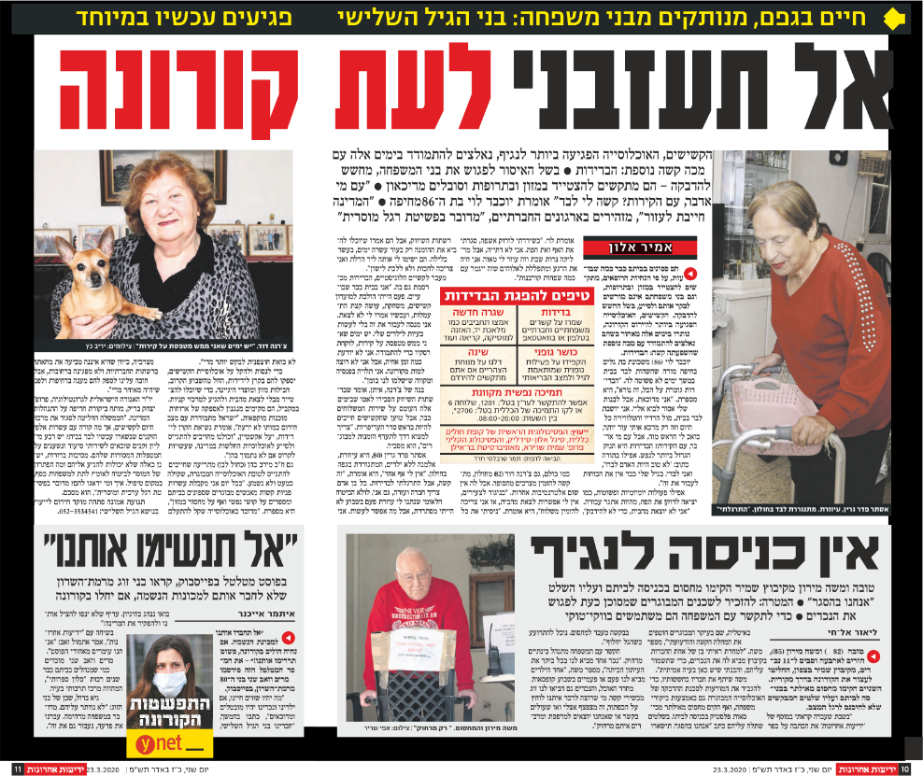
ידיעות אחרונות. צילומים יריב כץ
דבריהם של הקשישים כפי שצוטטו בכתבה משרתים את נרטיב המסכנות וחוסר האונים. "הבדידות גומרת על הכל, זה נורא", אומרת שם יוכבד לוי. "בגיל שלי כבר אין את הכוחות לעבור את זה". צ'רנה דויד אומרת: "אני לא יודעת כמה זמן אחיה, אבל אני לא רוצה למות מקורונה". הדמות השלישית שנבחרה לכתבה, אסתר, היא כמעט קריקטורה של אומללות: עיוורת, אלמנה ללא ילדים ומתגוררת בגפה. "אין לי אף אחד", היא אומרת. בתמונה היא נראית נשענת על הליכון, ומוסיפה: "לולא הביטוח הלאומי שנתנו לי עוזרת פעם בשבוע לא הייתי מסתדרת". התמונות שנבחרו להופיע לצד הקול משלימות באופן בלתי מילולי את הנרטיב הנרקם: העמדה של הזקן מביט החוצה דרך החלון משלימה את הכותרת '"בית הסוהר", והזקנים הנשענים על הליכון מבטאים במישרין את מסר התלותיות. צ'רנה, המישירה מבט למצלמה ומחבקת בגאווה את כלבה, כאילו מנסה לשדר באמצעותה את מה שמסמל לעיתים כלב – חברו היחידי של האדם הבודד.
שאר המרואיינים בכתבה זו, תופעה שחזרה על עצמה פעמים רבות, הם פוליטיקאים ואנשי החברה האזרחית, המדברים בשמם של הקשישים על הקושי ומשתמשים בו כדי לתקוף את הממשלה. ממש באותם עמודים, באותו יום, התפרסמה ידיעה על זוג מבוגרים שכתבו פוסט בפייסבוק על כך שהם לא רוצים שיחברו אותם למכונת הנשמה אם יחלו. "פשוט תרדימו אותנו", הם מבקשים. הקול קולם של הזקנים, אך הנרטיב הוא הנרטיב הרווח בשיח הציבורי: טוב מותם מחייהם.
מבחירת המרואיינים והציטוטים עולה כי הכתבים והעורכים (במקרה זה, הכתב והעורך של הידיעה הם בשנות השלושים לחייהם), וכמוהם גם הצעירים בכתבות המובאות כאן ובשני הציטוטים שבהמשך, משוכנעים כמעט כולם שהמבוגרים הם שרואים את הזיקנה כסיוט.
רמר-ביאל ופירסט (2013, עמ' 209) מעידות במחקרן על פרסומות של בתי אבות כי קולם של הדיירים אינו נשמע. תחתיו נשמעים קולותיהם של גורמים ממסדיים וידוענים מבוגרים. אלה קוראים לבוא לדור במתחם, אך הם אינם דייריו. גמליאל (2013, עמ' 24) מראה את דחיקתם של הזקנים לשוליים החברתיים, והמקום הכמעט יחיד שבו מוכנים לשמוע את קולם הוא בסיפורים הנאספים וערוכים היטב, במחקר נרטיבי (גמליאל, 2013, עמ' 25). ממחקרים על סביבות טיפוליות עולה כי המטפל פונה לרוב למלווה הצעיר, במקום לשמוע את קולו והעדפותיו של הזקן המטופל (לדוגמה הנטמן, 2012; טופז, 2013).
הקורונה העצימה את התפיסות הללו. הצורך "להגן על המבוגרים" הפך לנרטיב קיצוני, שאין בו כלל מבוגרים חיים; רק מתים, או בדרך למוות. למשל, בכתבה על המחסור במטפלים נכתב: "כואב הלב לראות את זה, לראות שאדם לעת זקנה כל כך חסר אונים" (ידיעות אחרונות, 23 בספטמבר 2020), ובכתבה שרואיינו בה רק הילדים והנכדים נכתב: "מי יציל את ההורים שלנו" (אלון, 2020).
תמונה דומה מצטיירת בכתבה "מחבקים את הקשישים" (ישראל היום, 24 במרץ 2020). כאן הקריאה היא, לכאורה, חיובית ומתוך אהבה, אך המסר הסמוי משדר את מסכנותם של הקשישים, והקול בכתבה הוא של נציגי מחלקות של הרשויות המשתתפות בה. כתבה אחת יוצאת דופן היא זו שכותרתה מעידה על קולו של הדובר: "פתאום אנחנו הסוהרים של ההורים" (בחור ניר, 2020). הכתבה מחברת בין שגרת הנטל של התבגרות ההורים לבין השפעת הקורונה בהגברתו. ייחודיותה היא בציטוט שני זקנים בקולם, הבועט בתופעה שמחקר זה מסמן: "המסר במסיבות העיתונאים הוא 'שמרו על סבא וסבתא', ולא 'אזרחים ותיקים שמרו על עצמכם'. זה משפיל ועצוב", אומרת פרופסור עמיה ליבליך (בת שמונים). לצידה מופיעים דבריו של פרופסור חזן, בן 73 וחוקר זיקנה בעצמו: "הילדים מנהלים את החיים של ההורים, נותנים פקודות. מה שהיה שמור למצבים קיצוניים קיבל לגיטימציה בקורונה". לכאורה, קולם של זקנים נשמע היטב. למעשה, מצוטטים כאן רק פרופסורים ומומחים, כך שבניגוד לזקנים אחרים, להם לא מיוחס סטראוטיפ הניוון, הפאסיביות וחוסר היכולת לקבל החלטות על עצמם (בהקשר זה ראו מחקר דומה של פירסט ורמר-ביאל, 2007).

התמונות: ייצוג של חוסר האונים
פוקו (1996) הציב במרכז מחקריו את הגוף והתבונן בו כאתר לסוגי שיח שונים, אתר שנחקקים בו מאבקים וכוחות חברתיים. ברוחו של פוקו, גם הגוף הזקן נתון לכוחות חברתיים ופוליטיים המשפיעים, בין השאר, על אופני נראותו במרחב, אם בכלל (הלל-אברהם, 2013, עמ' א). במרחב התקשורת, ברוב הידיעות נבחרו בקפידה תמונות שבהן המצולמים נראים ממרחק, מגבם, או שהן מרוטשות כך שאי אפשר לזהותם. הקומפוזיציה מעצבת חולשה, תלות, מסכנות, עוני וחוסר אונים, כפי שהראינו בתמונות שלעיל. בדוגמה נוספת, בתמונה הנלווית לידיעה על המיזם "אמץ קשיש" (ידיעות אחרונות, 21 באפריל 2020), מצולמת אישה זקנה כנזקקת וענייה. הכיתוב שמתחת לתמונה, ״קשישים עריריים שמתו בגפם״, מהדהד את פניה המחוקות, כמי שכבר מתה או לפחות אינה חשובה דייה כדי להימנע מההשפלה שבתמונה, שהרי הסביבה הקרובה עלולה לזהות את ביתה ובגדיה.
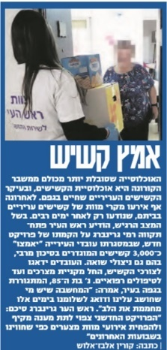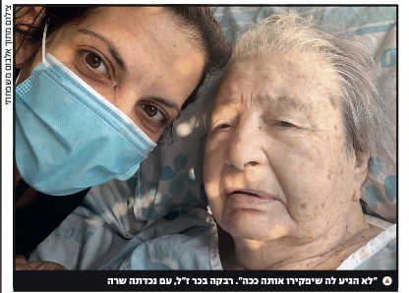
ידיעות אחרונות.  צילום: יח"צ | ידיעות אחרונות. צילום: אלכס קולומויסקי
לעיתים הם שוכבים על מיטה ללא תנועה, וסביבם ניכרת מאוד הדלות ("אני רוצה שהוא יהיה בבית". ידיעות אחרונות, 23 בספטמבר 2020). בתמונה שלעיל עיניה הכבויות של רבקה ז"ל, לצד עיניה מלאות החיים של נכדתה, מחזקות את ההזרה בין המחלה לבין מי שנחשב צעיר, ומאשררות את הזקנה כסמן של מוות.
כאשר מופיעות תמונות של אנשים מבוגרים באופן שניתן לזהותם, במקרים רבים הם אינם נראים קשישים "באמת", אלא צעירים מכפי גילם. למשל, התמונה המלווה את הכתבה "אל תשליכני" נלקחה ממאגר תמונות (שאטרסטוק). מופיעה בה בחורה צעירה הנשענת על מי שאמורה להיות סבתה, ונראית צעירה וחיונית יחסית (ידיעות אחרונות, 28 במאי 2020). גם כאן, הכותרת מסתירה מאחוריה סיפור "שלילי" על הפקרת קשישים, ומציעה פתרון ממשלתי.
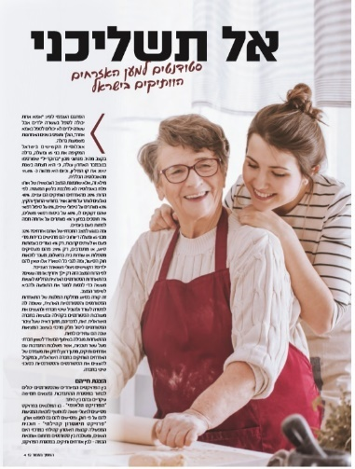
ידיעות אחרונות. צילום: שאטרסטוק
תמונות המסתירות יותר משהן מנכיחות אינן מקריות. הן מגובות במדיניות בלתי כתובה שלא להציג צילומי תקריב של זקנים. כך עולה מראיונות עם שני עורכים בכירים בשניים מכלי התקשורת הגדולים בישראל.
מספר י', עורך בכיר בעיתונות הכתובה:
יש את מה שאפשר לקרוא לו ״מבחן ארוחת הבוקר״. אנשים שפותחים את העיתון כדי לקרוא בזמן שהם אוכלים ארוחת בוקר, לא מסוגלים להכיל תמונות כאלה. זה מחריד אותם, גורם להם לאי נוחות. אנחנו כעורכים צריכים לחוס עליהם, ולכן לא מפרסמים תמונות תקריב של אנשים מבוגרים, שרואים עליהם במובהק את הגיל. זה מאוד לא אסתטי.
ומוסיף ב', לשעבר עורך עמודים בעיתון יומי:
צריך לומר את האמת, אם היינו יכולים – כחברה – היינו מגלים את אוכלוסיית המבוגרים לאי בודד, כמו המיתוס האסקימוסי. שולחים אותם למות על הקרחון. לא חושב שזה נכון לבוא בביקורת לתקשורת כמו שאתה עושה, כשהחברה כולה לוקה בזה. תראה את כל התחקירים על בתי האבות הסיעודיים ובכלל – הם הזיזו למישהו? לא. ילדים ממשיכים לשלוח את ההורים שלהם לטבח בבתי האבות הללו, כי הם מעדיפים לתפוס מהם מרחק. זיקנה זה לא דבר יפה, וכולנו מנסים להתרחק ממנה.
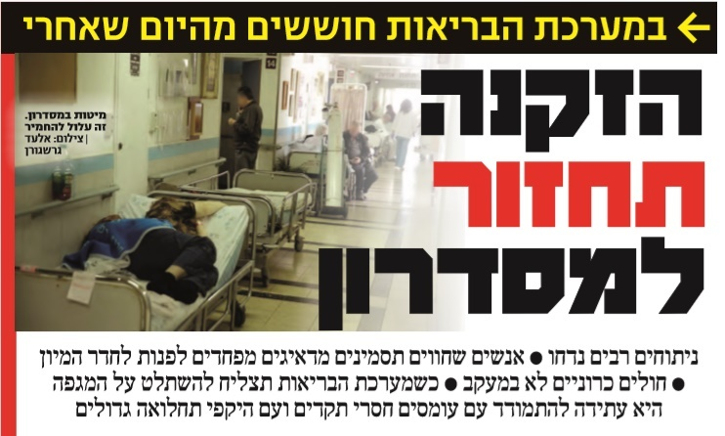
ידיעות אחרונות. צילום: אלעד גרשגורן
רבים מהקוראים אכן מתקשים לעכל תמונות מובהקות של זיקנה. "מבחן ארוחת הבוקר" אינו קלישאה או תפיסה מנותקת מהמציאות; הוא משקף את תחושותיהם של קוראים רבים כאשר הם נתקלים בתמונות כאלה, המטרידות את מנוחתם וגורמות להם אי נעימות או חרדה. לעיתים הם מביעים את הסתייגותם בפני מי שמזוהים כמקבלי ההחלטות בעיתון. כלומר, מדובר בבעיה קלאסית של "הביצה והתרנגולת": מכיוון שאין נרמול של זיקנה ושל מראה "זקן", אלה אינם מתקבלים בנינוחות על ידי הקוראים. הללו משליכים את המראה או הקושי על עצמם, על עתידם או על עתיד הוריהם. גם טולה ודורר (Tulle & Dorrer, 2012), במחקרם על מבוגרים בחדרי כושר, מצביעים על כך ששתי האוכלוסיות, הצעירה והמבוגרת, תופסות את הגיל כתהליך ביולוגי דטרמיניסטי של הידרדרות גופנית, הגוררת ירידה בצבירת הון חברתי.
דוגמה נוספת, שנולדה דווקא מתוך כוונות חיוביות, מצאנו בפרויקט ניצולי השואה בידיעות אחרונות שנועד, על פי יוזמיו, להעלות למודעות את מצבם הקשה. המטרה אכן הושגה, אבל ניתוח הנרטיב, בין השאר כפי שהוא בא לידי ביטוי בתמונות, מלמד על תפיסה גילנית מסוימת שקשה להתנתק ממנה. הקשישים צולמו כך שתובלט הדלות: במטבח, בחדר מדרגות אפלולי ומלוכלך או מיושן, על רקע בטון ועוד. הלבוש – בגדים הנתפסים כ"זולים" או "פשוטים", התפאורה, הבעות הפנים, קומפוזיציית הצילום (ידיים משולבות, הבעה רצינית וכבדה, ריחוק מסוים), כל אלה משדרים בכל המקרים דלות.
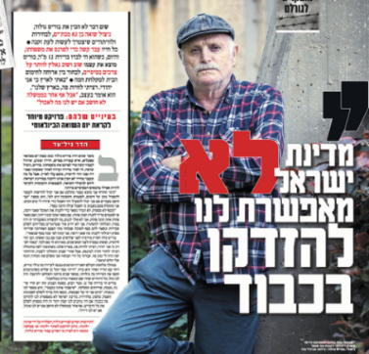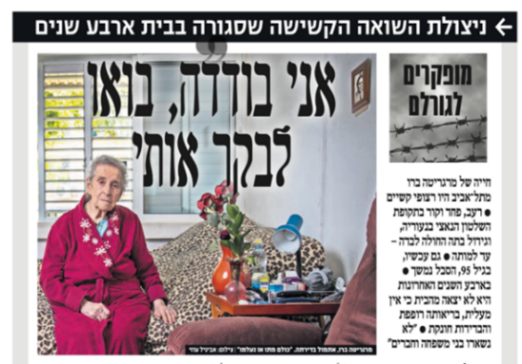
ידיעות אחרונות. צילום: אביגיל עוזי ידיעות אחרונות. צילום: אביגיל עוזי
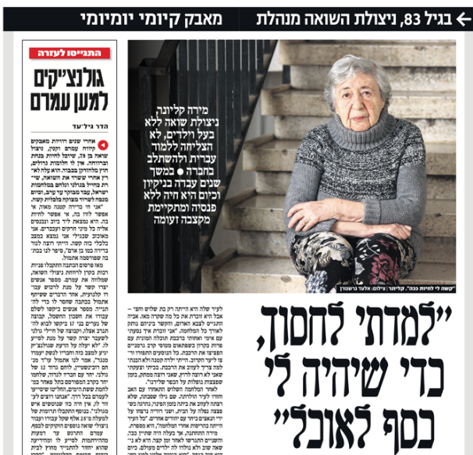
ידיעות אחרונות. צילום: אלעד גרשגורן
זאת ועוד, כותרת הגג שנבחרה לפרויקט וליוותה את הכתבות היא "מופקרים לגורלם". כלומר, אנשים מבוגרים אינם יכולים לדאוג לעצמם, המדינה היא שצריכה לדאוג להם, והיא לא עושה זאת. על כן הם "מופקרים". גם הכותרות התכתבו עם המסר. "מדינת ישראל לא מאפשרת לנו להזדקן בכבוד" (גיל-עד, 2020, 2021). בטקסט משולבים שלל ביטויי מסכנות: "בימי החורף אני מוצא את עצמי מתלבט אם אני יכול להרשות לעצמי להפעיל מזגן על חימום"; "הכסף לא מספיק, לא תמיד נשאר כדי לקנות את האוכל שאני רוצה"; "אני מתקלח פעם בשבוע"; ועוד. לכל כתבה כזו נלוו בימים הבאים כתבות המשך ("פולו"), ובהן הוצגו אנשים טובים שניאותו לתרום לקשישים.
עם זאת, ניכרה לחיוב רגישותה של הכתבת והתעקשותה להביא את קולותיהם של המבוגרים במישרין, ולא באמצעות מתווכים. לתפיסתנו, זהו יוצא מן הכלל המעיד על הכלל. הכתבת הדר גיל-עד, שיזמה את הפרויקט, ביקשה לשנות את הנרטיב הקבוע, וכחלק מתפיסת עולמה הראתה את פניהם של המבוגרים ולא הסתירה אותם, כנהוג.
רציתי להראות את המציאות כפי שהיא. במציאות, אנחנו נוטים לפחד מהזיקנה, להרחיק אותה מעצמנו, ובסדרת הכתבות הזו ביקשתי להנכיח את המבוגרים ולהשמיע את קולם. הקומפוזיציה שנבחרה, התקריב, היא כזו שבה הם נראים כפי שהם – לא מוסתרים, לא מתחבאים, משהו שצריך להתמודד איתו.
ניתן ללמוד מכך לא מעט על יכולתו של עיתונאי יחיד לשנות מעט את המציאות ולקבוע נרטיב חדש, אחר, מתוך רגישות והבנה של המציאות; להחליט להתוות קו שנעדר בו אלמנט הבושה שנלווה לכל שאר הידיעות שנגעו לאוכלוסייה המבוגרת בשנה האחרונה. ייתכן שזו דוגמה צנועה למבנה הכוח שתיאר פוקו (1996), ולפיו הכוח מופעל גם על ידי אינדיבידואלים, כך שהם אינם גורמים פאסיביים אל מול הכוח המוסדי המופעל מלמעלה.
עם זאת, גם בסדרת הכתבות הזאת המבוגרים אינם משדרים עוצמה. הסביבה שהם מצולמים בה משדרת חולשה ועוני, והמסר העולה מהכתבות הוא של קושי, ולא של הצלחה בחיים. הנרטיב של הסדרה כולה יוצא מנקודת הנחה שהתפיסה המקובלת היא כי זקנים מושלכים בצד הדרך. כך עשוי להיווצר אפקט הפוך, המייצר שוב את הרושם שגיל מבוגר שווה בהכרח קושי, סבל וייסורים.

המסר: התוכן הכללי של הכתבה
בתקופת הקורונה, במיוחד בתקופות השיא של המגפה (מרץ-אוקטובר 2021), נשמעו בכל רחבי העולם קריאות חדשות, של אנשים צעירים שקראו למעשה "לוותר על הקשישים". נרטיב זה בא לידי ביטוי, בין השאר, בתוצרים התקשורתיים של קבוצת "היגיון בריא" – קבוצה הפועלת ברשת וחברים בה גם רופאים זוטרים. הנרטיב העיקרי של חברי הקבוצה, ולפיו אין מה לפחד מהקורונה, קנה אחיזה מסוימת בציבור. דובר בית החולים איכילוב, אבי שושן, חזר גם הוא על הנרטיב בציוצו ברשת החברתית טוויטר: "כשהגיל הממוצע הוא 82 ו׳מחלות רקע׳ הן סרטנים סופניים, דמנציה ואלצהיימר, וחלקם הגדול כבר הגיעו מונשמים בלאו הכי, זה לזרוע חול בעיני הציבור".
אבי שושן. מתוך טוויטר
המסרים שמהדהדים המקורות השונים מתכתבים זה עם זה ומחזקים את הנרטיב ולפיו הקורונה הורגת רק מבוגרים, או אנשים שהיו מתים בכל מקרה. מכאן שאין זו אשמתנו שאנשים מבוגרים ימותו: "אנחנו לא צריכים לסבול בגללם".
בקרב משמיעי הקולות הללו היו כמה דמויות דומיננטיות. פרופסור יורם לס, למשל, לשעבר מנכ"ל משרד הבריאות וחבר כנסת, טען שהקורונה היא "שפעת עם יחסי ציבור" (ריאיון אצל אמנון לוי, אפריל 2019). לס הטיף להימנע מסגרים, וטען שהקורונה הורגת רק את אוכלוסיית הסיכון. גם הכותרות מלמדות על ניסיון להיצמד לנרטיב הזה. למשל, "כשיגיע הרגע שבו נצטרך לבחור בין קשישה בת תשעים לחולה בן חמישים – אין ספק שנוותר על הקשישה" (רופאים מדברים. ידיעות אחרונות, 27 במרץ 2020). בהתחשב בשיעורי ההבנה של סכנת המגפה (כפי שעולה משיעור ההתחסנות הגבוה מאוד בישראל, ומהעובדה שבקרב האוכלוסיות בנות החיסון, כולל הצעירים, התחסנו יותר מ-80%), אפשר לומר כי המקום שקולות אלה קיבלו בתקשורת לא תאם כלל את היקפם האמיתי.
עם זאת, ככל שחלף הזמן, המקום שנתנה התקשורת לקולות הללו הלך והצטמצם. בחודשים האחרונים (אוגוסט-דצמבר) של שנת 2020 צומצמו הראיונות התכופים עם יורם לס באולפני הטלוויזיה, וסקירת הכותרות בידיעות אחרונות מראה כי כבר לא ניתן להם מקום כלל. אולם המסר עדיין נשמע, ואף הוחרף הדיון בהעמדה של תמותת זקנים אל מול מחירם של חיי צעירים. ברשת החברתית טוויטר אפשר לקרוא דיון שיזם לס תחת הכותרת "או שסבא שלך ילך לעולמו או ששני מיליון תלמידים יאבדו שתי שנות לימוד. במה תבחר?" (לס, ינואר 2021).
דברים דומים, וחריפים אף יותר, השמיע שגיא ברמק, ראש תוכנית ב"קרן תקווה", המזוהה עם הימין הליברטריאני. ברמק ביטא גישה התופסת אחיזה ניכרת במוסדות השלטון בשנים האחרונות:
מבין כל קבוצות האינטרס שמנסות להיטיב עם עצמן על חשבון הכלל, האזרחים הוותיקים בני הגיל השלישי היא המגונה ביותר. לא רק כי מדובר באוכלוסייה מבוססת שנהנית מפירות מדינת הרווחה הגרעונית שלנו, אלא כי מה שצריך לעניין אותנו יותר מכל זה העתיד – הדורות הבאים. הם ליטרלי משנים את סדר הקדימות.
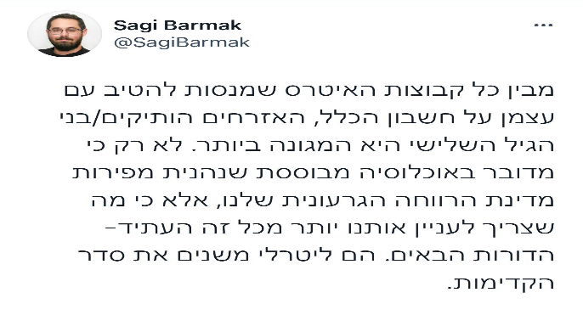
אבי שושן. מתוך טוויטר
אף על פי כן, גם בשלבים מאוחרים יותר, ועד לשיאו השלישי של גל התחלואה בחודשים נובמבר-דצמבר 2020, הודגש שוב ושוב כי מגפת הקורונה פוגעת במבוגרים ומסוכנת להם. בספרו תולדות השיגעון בעידן התבונה, מסביר פוקו (אצל מילס, 2005, עמ' 59), כיצד יחסי הגומלין בין כוח לידע הביאו להגדרת המשוגעים כמוקצים ולבידודם מהחברה בבתי משוגעים. כוחן של פרופסיות – הפסיכיאטרים, שטענו כי עומדים לרשותם ידע בלעדי והליכים ייחודיים להשגתו, העיתונאים ואנשי בריאות הציבור – מבנה עבור הקהל ועבור הזקנים את המציאות החברתית בהקשר של הקורונה. ההשפעות של הבניה זו מבודדות, שוב, את הזקנים, המודרים ממילא. יותר מכך, במערך הכוחות הביו-פוליטי הנוגע לזקנים, משטר ההחלטות מכריע מדי יום מי ימות ומי יחיה (דקל, 2020, עמ' 267).
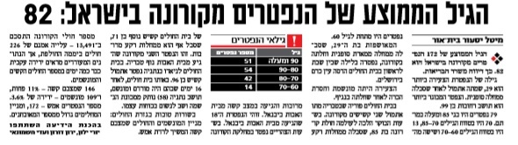
ישראל היום
הספרות מאשררת הבחנה זו כבר מראשית העיסוק בתופעת הגילנות. בטלר (Butler, 1969) הדגיש כי בידי הצעירים וקבוצת גיל הביניים הכוח והאינטרס לנקוט גישה גילנית כלפי הזקנים. לדבריו, הם מבטלים את הזקנים וסולדים מהזדקנות, ממחלות וממוגבלות, ומפחדים מאיבוד הכוח, מלהיות חסרי תועלת ומהמוות (Butler, 1969, p. 143).
בטור פרשנות מוביל כתב הפרשן הבכיר משה גורלי:
סיפור הקורונה מגיע לצומת שמחייב הערכה מחודשת – האם אמצעי המניעה המחמירים מצדיקים את הסכנה לכלכלה. ובנוסח בוטה יותר: האם ניתן לסבול מצב שבו ימותו כמה אנשים, בעיקר זקנים, ובלבד שלא יתמוטטו כאן בהמוניהן חברות, עסקים ופרנסות. ובניסוח מעודן יותר: האם אין מקום לשקול מדיניות גילנית [בריאות ציבור] מידתית יותר, בניגוד לעמדה הנוכחית של משרד הבריאות (גורלי, 2020).
ס', בעל תפקיד ניהול מדרג הביניים במערכת הבריאות, אמר לחוקרים בריאיון:
זה לא שהיתה בשלב מסוים החלטה "לוותר על הקשישים", אבל יש הבנה שבציבור לא ממש מתרגשים ממוות של קשישים. העובדה היא שהיו מאות קשישים שמתו בגל השני והשלישי של המגפה, ולא קרה כלום – הציבור המשיך להתייחס לזה יחסית באדישות, כגזירת גורל. רבים מאוד לא מוכנים לספוג סגר כדי להגן על המבוגרים. הטענה היחידה ששמענו מהם היא ש"צריך לבודד את הקשישים". אבל אנחנו יודעים שהבדידות כשלעצמה גם היא הורגת, אז צריכים לבחור את הרעל שלנו – לבודד אותם כדי להגן עליהם, או לא לבודד אותם ולספוג הדבקה אגרסיבית ואלפי מתים.
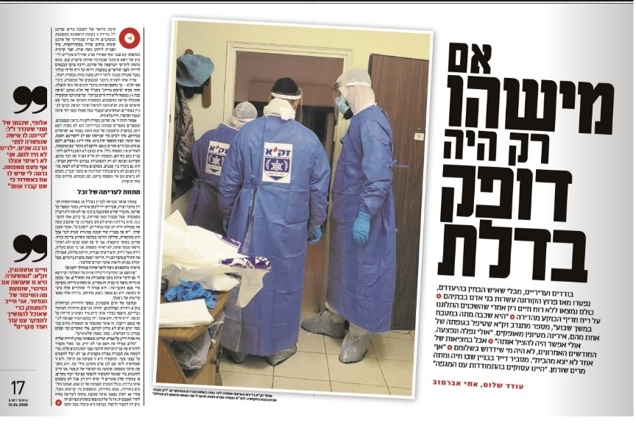
ידיעות אחרונות. צילום: חיים הורנשטיין
ברוב הכתבות הנוגעות לקורונה מתחזק וחוזר למרכז השיח בתקשורת ובציבור הנרטיב ולפיו זיקנה משמעותה מחלות, המתנה מייאשת למוות, חולשה, חוסר יכולת, חוסר אונים וקורבנות. כך למשל בכתבה על פעילות של זק"א: "בודדים ועריריים, מבלי שאיש מבחין בהיעדרם" (שלום, 2020); ובמקום אחר באותה כתבה: "מצאנו אותו בתוך ערימה של זבל, בלי שאף אחד ישים לב אליו".
דוגמה בולטת בקיצוניותה לתפיסות הללו היא סדרת הכתבות שפורסמו בידיעות אחרונות לקראת יום השואה הבין-לאומי (27 בינואר 2021). יום אחר יום הובאו ציטוטים מפיהם של המבוגרים, וכולם התחננו לעזרה והביעו את הקושי: "אין לנו כסף לתרופות" (10 בינואר 2021); "מדינת ישראל לא מאפשרת לנו להזדקן בכבוד" (11 בינואר 2021); "אני מפחד להיות לבד" (15 בינואר 2021); ועוד. הכותרות מבטאות פחד מפני החידלון, מפני הסבל הפיזי שבזיקנה ומפני הבדידות והעוני: "שרדתי את השואה, וכעת אין לי מה לאכול". (19 בינואר 2021).
עוד ממצא מרתק, הנראה לכאורה כאבסורד, הוא השינוי שחל בידיעות על אנשים מבוגרים שכבר הלכו לעולמם עקב הקורונה. כאשר כבר היה מדובר במתים, ניתן מקום נרחב יותר לציטוטים של ילדיהם, המתארים אנשים מלאי חיים וייחודיים. למשל: "אבא היה בריא מאוד... בכל שבת וחג היה מעמיס שקיות וארגזים של מוצרי מזון כדי לסייע לנזקקים" (ידיעות אחרונות, 12 באוקטובר 2020); "כל בוקר היא הייתה מחכה מחוץ לביתה מתוקתקת עם הליפסטיק... אישה פעילה שאי אפשר לא להתאהב בה וברוחה (ידיעות אחרונות, 12 באוקטובר 2020); "נלחם כמו אריה" ו"האיר את החיים" (ידיעות אחרונות, 2 בפברואר 2021); "היא היתה אישה שצריכה קהל" (ידיעות אחרונות, 7 באוקטובר 2020). כל אלה לא באו כמעט לידי ביטוי כאשר מדובר היה במבוגרים שחלו.
כפי שניתן לראות בהמשך, גם בתמונות המלוות את הידיעות הללו נראים המתים חיים מאי פעם: מחויכים, נאים, רחוקים כל כך מהדימוי הרגיל של זיקנה בדרכה אל המוות ומהנרטיב השליט בשיח. הטון בכל אותן כתבות רך יותר, אמפתי כלפי המתים וגם כלפי קרוביהם, כפי שאפשר לצפות. הקול שנשמע הוא של החיים, מן הסתם, משום שהמתים אינם יכולים לדבר. הוא מביע נרטיב של מאבק, של קרב ושל חיים, ולא של מסכנות.
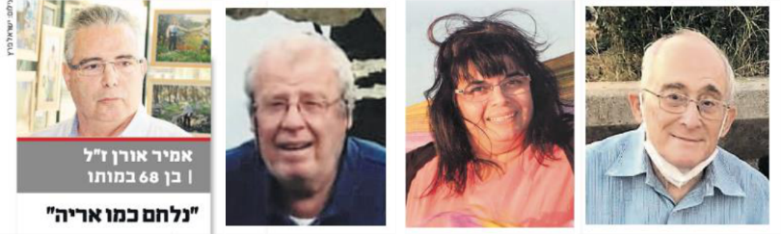
נפטרים. תמונות מתוך אלבומים משפחתיים

דיון ומסקנות
כבר בראשית שנות ה-80 של המאה הקודמת פרסם פרופסור חיים חזן (1984) ספר חלוצי שקרא לעיון ביקורתי בתופעת הזיקנה. ההפרדה שעשה חזן בין הזיקנה כתופעה תרבותית וחברתית לבין האדם הזקן ניסתה לפרק את ההכללה החברתית המעקרת את אנושיותו של האדם הזקן כבעל תכונות חברתיות, תרבותיות ואישיות, והופכת אותו לקטגוריה חברתית.
קטגוריית "הזקנים" נושאת דימויים וסמלים המעצבים את תפיסתנו את האדם הזקן כאובייקט פאסיבי, כזה שאינו מעורר בנו אמפתיה או חמלה. קריאתו של חזן מהדהדת במחקרים בתחום לאורך השנים (לדוגמה: ספקטור-מרזל, 2006; קמה ופירסט, 2015). לטענתנו, ההפרדה בין הזיקנה לזקן ממשיכה להנחות את אנשי התקשורת ולהדהד בכותרות העיתונים ובדיווחים על הנדבקים והנפטרים הזקנים. התמונה המרצדת במסך היא חזיתו של בית אבות כזה או אחר, וברקע דיווח על מחלות רקע או שייכות לקבוצת סיכון. האובייקטיביזציה של הזיקנה בולטת עוד יותר על רקע ההיפוך שחל לאחר פטירתם של הזקנים, אז מובא סיפור אישי ואנושי שמספרת משפחתם לזכרם. בסיפורים אלה מובחנים הזקנים, לרגע, מקטגוריית ה"זיקנה" והופכים לסובייקטים בעלי שם, פנים וסיפור חיים אישי.
במקרים הרבים המדווחים ומתוארים בתקשורת של תקופת הקורונה מוצגים הזקנים כחסרי אונים, ובתמונות מובלטת בדידותם ומרמזת לסטריאוטיפים המוכרים. האמירות מגלמות הדרה. סיקור כזה מסייע לציבור ולאנשי תקשורת ליצור הזרה וריחוק מהאדם הזקן. לשיטתנו, הזרה זו הולמת, ואולי אף משרתת, את הסיקור החוזר ונשנה של איכותו של "המודל השבדי" ("חיסון עדר"), לעומת בחירתה של ישראל להטיל סגר. כעת, בתקופת הגל הרביעי, גישה זאת משרתת גם את מדיניותה של שרת הפנים איילת שקד, הקוראת ל"הכלת המתים" (חדשות רשת, 10 באוגוסט, 2121).
בשיא התקופה, במהלך סתיו 2020, פורסם בעיתון הארץ מאמר שקרא לאמץ את השיטה "השבדית". שיטה זו, שמשמעותה שנויה במחלוקת (ואף אינה נכונה עובדתית; בשבדיה נקטו הגבלות שונות עקב שיעור התמותה הגבוה), היא לא להילחם בווירוס באמצעות פעילות אקטיבית שתהיה כרוכה בפגיעה בכלכלה. היות שהמשק ומערכות החינוך המשיכו לפעול כרגיל, בזמן שהיה נהיר לכל כי האוכלוסייה הנתונה בסיכון הגבוה ביותר היא הזקנים, הרי האמירה הסמויה היא ויתור על הקשישים. בפועל, בשיאה של המגפה מספר המתים בשבדיה היה גבוה פי עשרה מאשר בקרב שכנותיה, ומספר המתים למיליון איש היה מהגבוהים בעולם. רוב מקרי המוות התרחשו בבתי אבות (כאן 11, 2020). "בגדנו בקשישים שלנו", אמר פרופסור לווירולוגיה לעיתון סוונסקה דאגבלט (Svenska Dagbladet) (אוני, 2020). השיטה הוכרזה, בדיעבד, ככישלון רפואי וכלכלי בהשוואה למדינות השכנות.
כפי שטענו במבוא, בשנים האחרונות חלה התקדמות במחקר בישראל בתחום הזקנים והזיקנה. השיח על גילנות, הדרת זקנים וחשיפתם של סטראוטיפים הנלווים לתקופת חיים זו גבר, ואט-אט מתעצבת מדיניות ציבורית וכלכלית המכירה בחשיבות ההכללה וההכלה של האוכלוסייה הזקנה. כפי שטען פוקו (1996), משטורו של הגוף הזקן והפעלת הביו-פוליטיקה על קבוצה זו החלו להתמודד עם כוח התנגדות. היו לכך כמה ביטויים: עלייתה המפתיעה של מפלגת הגמלאים במערכת הבחירות 2006; מיזמים דוגמת הנגשת המחשב לאוכלוסיית הקשישים, לשיפור איכות חייהם (צוובנר, 2006); מינוי הוועדה לשילוב מבוגרים בתעסוקה ובקהילה (המשרד לאזרחים ותיקים, 2014); התחשבות באוכלוסיית הזקנים בתהליכי התחדשות עירונית (רבינוביץ', 2017). המדיניות שהמומחים ממליצים עליה היא לאפשר את שילובם של המבוגרים בשוק העבודה מסיבות כלכליות – משבר הפנסיות, ובעיקר מסיבות חברתיות וערכיות – התמודדות עם הבדידות ועוד. אולם הממצאים מלמדים כי להתפתחויות בזירה הפוליטית ובמדיניות הציבורית לא היתה כמעט השפעה על אופני הייצוג בתקשורת, וגם לא על השיח הפוליטי (פירסט ורמר-ביאל, 2007). אדרבה, מהתמות שבדקנו אנו למדים כי חלה התלכדות מחודשת בין האפידמיה העולמית לבין שלוש פוביות קמאיות המעצבות את התפיסות לגבי הזקן, את הסטראוטיפים על זיקנה, ואת מערכות היחסים של החברה והתרבות עם תופעת הזיקנה. בהיבט הכמותי, יש בתקשורת הנכחה של זקנים ושל זיקנה, על מופעיה הסטראוטיפיים. אולם ההפרדה בין הזקן האינדיבידואל לבין הזיקנה כקבוצה מוכללת העמיקה. לטעמנו, היא המאפשרת לזקן האינדיבידואל להופיע בה לעיתים בזהות דומיננטית אחרת (כרופא, כחוקר, כפוליטיקאי), בלי לערער את ההכחדה הסמלית האיכותנית (קמה, 2015), של הזקנים בכלל, ובתקופת הקורונה בפרט.
לא זו אף זו. לתפיסתנו, הקורונה שחררה מבקבוק התקשורת "שד גילני" בעל שלושה ראשים:
- גרונטו-פוביה, כפי שמראים הממצאים הקשורים לתמות התמונה והקול. היא מסמנת את הפחד מהידרדרותו של הגוף, מאיבוד הנעורים והעצמאות, את הפחד להיות לא רלוונטי, מודר ומורחק, ואת והפחד ממוות חברתי;
- תנאתו-פוביה – הפחד מהמוות, המשתקף בממצאים בתמת התמונה. הפחד מפני המחלה התאחד עם הפחד מהמוות, המסומל בתת-המודע התרבותי בזיקנה (גמליאל, 2000, 2005; הלל-אברהם, 2013). מנגנוני האל-מוות (immortality) התרבותיים והנפשיים שאדם מגייס לעצמו כדי לשכוח את היותו ארעי, מאבדים את השפעתם לנוכח מספרי המתים המדווחים יום-יום בתקשורת. ההנכחה המרומזת של אומללות בתקשורת, וגם זו המסמלת את הזיקנה, מתייחסות אליה כאובייקט הנושא את המוות. בכך הן מאשררות את החיבור התרבותי שבין מוות לזיקנה ומעמיקות את הרתיעה מן הזיקנה;
- אקו-פוביה – כפי שמראים הממצאים הקשורים לתמה של המסר, המייצגת את הפחד מהזדקנות לא פרופורציונית של אוכלוסיית העולם. הטענה המרכזית היא כי עלייה בתוחלת החיים, ולאו דווקא באיכות החיים, תביא לעלייה ניכרת במספר המבוגרים החולים במחלות זיקנה, ובהתאמה, להוצאות גבוהות מאוד מתקציבי המדינה על שירותי בריאות, קרנות פנסיה ועוד (Trojanowski et al., 2005). בהקשר זה מציינת דקל (2020) את המושג "מהפכה דמוגרפית" כמסמנת את תהליך הזדקנות האוכלוסייה מאז המאה ה-18, ומסבירה כיצד היא הביאה איתה מונחים גילניים והלך רוח "התופס את הזדקנות האוכלוסייה כסוג של אסון טבע, המלווה בתחושה קלה עד בינונית של פאניקה" (דקל, 2020, עמ' 18). מודי (Moody, 2001, P. 34) מנסחת סוגיה זו במונחים אקולוגיים, ומסבירה כי זנים המאריכים חיים משפיעים על האיזון האקולוגי. אנו מציעים להתבונן בהנחה הסמויה של פתרון זה: ברירה טבעית תאזן את כמות האוכלוסייה על כדור הארץ. בכך יהיה משום פתרון לאפידמיה, בד בבד עם הרגעת הפוביה מהתכלותו של כדור הארץ ומהפחד שלא יוכל להכיל את האנושות.
לטענתנו, שתי תופעות אפשרו את ההתלכדות בין האפידמיה העולמית לבין שלוש הפוביות שהוצגו לעיל, ואת היסחפותה של התקשורת לשיח זה:
- החיבור בין השיח הרפואי לשיח התקשורתי בתקופה לא שגרתית זו של מגפה עולמית הגביר את תהליך המדיקליזציה של הזיקנה, המגדיר אותה כפתולוגיה שיש לטפל בה. הלל-אברהם (2013) מראה את הקשר בין שדה הרפואה לשדה התקשורת כזירה המשרישה את הדה-לגיטימציה של ההזדקנות. קשר זה השתקף בממדים שונים במהלך מגפת הקורונה, תקופה שבה הזיקנה היוותה פתולוגיה שהעמידה את הזקן בסיכון. בתקופתנו, השיח האפידמי-רפואי תפס מקום מרכזי בשיח התקשורתי, ועיצב את השיח ואת המדיניות גם בהקשרים אחרים דוגמת כלכלה וחינוך. לטענתנו, שיח זה הביא לנסיגה בהישגים המצומצמים והעדינים גם בהקשר של זקנים ומיקומם החברתי.
- רידוד העיסוק בזיקנה לשיח מהותני בלבד, המעקר את הממד האנושי בזקן האינדיבידואל. רידוד זה הביא להתייחסות למחלות רקע, לפתולוגיה של גיל, לסגר מוחלט ולהפרדתם של הזקנים מהמשפחה ומהקהילה הקרובה והרחוקה. בתקופה זו אף נלקחה מהם ביתר שאת הזכות לקבל החלטות על חייהם, וניתנה בידי נכדיהם וילדיהם (חזן, אצל בחור ניר, 2020, עמ' 15).
שתי התופעות הללו כרוכות זו בזו, שכן המדיקליזציה של הזיקנה ניזונה מן השיח המהותני על הזדקנות, ומזינה אותו בתורה. הייצוג של הזקנים בתקופה זו מאשרר את ההבניה של הזיקנה כ"אחרות" מוחלשת הנתפסת טבעית, ומסווה תפיסות והתנהגות גזעניות. הממד הפרשני של התרבות, המשמש ככוח היוצר סטראוטיפים, נותר סמוי עד כדי כך שהזקנים עצמם מפנימים את הסטראוטיפים ואת הסטיגמות החברתיות המיוחסות להם (חזן, 1984; קורן, 2013). טענה זו מוסברת על בסיס המודל העצמי של קולי (Cooley, 1902), ולפיו האדם תופס את עצמו לפי האופן שבו אחרים תופסים אותו.
מכאן עולה שאלתו של חזן (1984): "כאשר החברה הסובבת מייצרת לקשיש מראותּ מְעֻווָּתוֹת ומְעַוְּתוֹת, מהי התפיסה שהוא יכול ליצור לעצמו על עצמו?" (חזן, 1984, עמ' 51). הפחד מכיליון הגוף, הרתיעה מההזדקנות, מחוסר הרלוונטיות ומהמוות לא יחלפו. עלינו להיות מודעים למה שאנו מפחדים מפניו, ולכך שאנו משליכים את הפחד הזה על אוכלוסייה שלמה. בחברה שיש בה מגוון זהויות ותרבויות עלינו לאמץ את הרגישות הזאת גם בהקשרים הבין-דוריים. כחוקרות, כאנשי תקשורת וכמעצבי מדיניות ודעת קהל, מוטלת עלינו האחריות להיות מודעים לכך, לחדד את הרגישות שלנו ושל סביבתנו, ולהחליף את ההשתקפויות בחדר המראות.

המלצות ומגבלות

המלצות לפעולה
אנו מציעים לשקף את ממצאי המחקר הנוכחי לעורכים בכלי התקשורת, ולדון בדרכים ליצירת נרטיבים אחרים. דוגמה לכך היא פרויקט של אחד מכותבי מחקר זה בדמות סדרת כתבות שהתמקדו באוכלוסייה המבוגרת לאחר הפרישה לפנסיה (ידיעות אחרונות, 2019), והובאו בה אך ורק דוגמאות למבוגרים פעילים ולאתגרים שונים המעסיקים אותם. התמונות שנבחרו שידרו עוצמה, והראו סוגיות מהותיות כמו תעסוקה, כלכלה, חיי פנאי ועוד. זאת מתוך הבנה כי בשל התקדמות הרפואה, האוכלוסייה מתבגרת ותוסיף להתבגר, ועל כן לא ניתן עוד להתייחס לגיל השלישי כאל גיל מעבר בין החיים למוות.

המלצות תאורטיות
בהמשך לכך, נציע מחקר ניטור שיבדוק את התבססות הפעולה שהצענו ויבחן את השפעותיה על יצירת נרטיבים חלופיים. לאור מחקר זה וממצאיו נציע לבצע מחקר שיבדוק את עמדותיהם של זקנים כלפי השיח התקשורתי הגילני. דוגמה לעמדות כאלה הופיעה בכתבה יחידה שהתפרסמה בשיאה של מגפת הקורונה ובה שלושה פרופסורים בגיל גבורות ביטאו את ההיפוך ביחס של ילדיהם ונכדיהם כלפיהם ואת איבוד עצמאותם. מעניין להרחיב את הדיון למדגם מייצג יותר של אנשים מבוגרים.

מגבלות המחקר
מגבלתו של המחקר שערכנו היא בניתוח הפרשני-סובייקטיבי, שלמרות השיטתיות והיקף הנתונים, עדיין מנסה לשקף תוצרי תקשורת המאופיינת ב"היעדר תחביר ומבנים דקדוקיים ברורים (אנלוגיות, ניגוד, טענה סיבתית), המייצרים עמימות, אי דיוק, נזילות ואי בהירות" (Messaris, 1997 אצל ברטל, 2013, עמ' 142), מאפיינים שמסאריס רואה בהם דווקא חלק ממקורות כוחה בתהליך השכנוע.
כאמור לעיל, הדיון באופן הייצוג של קבוצה בטקסט תקשורתי מתייחס, בדרך כלל, לשלושה ממדים: נפח ייצוגה של הקבוצה על המרקע; איכות ייצוגה על המרקע, ומערכת יחסי הגומלין שבין חברי קבוצת הרוב לחברי קבוצת המיעוט. במחקרנו ביצענו "זום-אין" על ייצוגי הזיקנה בתקופה ספציפית, ועל כן אין בו כדי לבחון את השילוב בין שלושת הממדים, שהיה עשוי לצייר תמונה מורכבת יותר ולשקף מגמה.
עוד מגבלה של המחקר נובעת דווקא מחוזקתו. חוזקו של המחקר הוא בהיקף הנרחב של הסיקור; חולשותיו הן ביכולתנו להעמיק בניתוח התוכן מעבר לקריטריונים שבחרנו להעמיד במחקר זה. נוסף על כך, המחקר בחן את הגילנות והיחס לאוכלוסייה המבוגרת כפי שבאו לידי ביטוי בתקשורת בתקופה המסוכנת להם ביותר בעשרות השנים האחרונות. משום כך אי אפשר בהכרח להשליך מכך על תקופות קודמות.

מקורות
אברהם, א', פירסט, ע' ואלפנט-לפלר, נ' (2004). הנעדרים והנוכחים בזמן צפיית שיא: מגוון תרבותי בשידורי ערוצי הטלוויזיה המסחרית בישראל. הרשות השנייה לטלויזיה ולרדיו.
אוני, א' (2020, 13 בספטמבר). המודל השבדי למיגור הקורונה נכשל? בלי ששמנו לב הוא דווקא חוזר למשחק ובגדול. גלובס.
אייל, נ׳ (1996). הזמן האמיתי: החוויה האישית של הזמן. אריה ניר.
אייל, נ׳ (1998). אני מחוג שברח מהשעון: החוויה האישית של הזמן בתקופת הזקנה. גרונטולוגיה, כה, 24–29.
איל, נ׳ (2020, 6 בספטמבר). קחו אחריות. ידיעות אחרונות.
אלבז-אלוש, ק׳ (2020, 7 באוקטובר). הורגים אותם מבדידות ודיכאון. ידיעות אחרונות.
אלון, א׳ (2020, 26 במרץ). מי יציל את ההורים שלנו. ידיעות אחרונות.
אלון, ש׳, גולנדר, ח׳ וכרמל, ש' (2013). השלכות הגילנות על הפרט המזדקן בזירה החברתית, הבריאותית והתעסוקתית. בתוך י' דורון (עורך), גילנות בחברה הישראלית: הבניה חברתית של הזקנה בישראל (עמ' 67–96). מכון ון ליר והקיבוץ המאוחד.
אפלר-חטאב, ר׳ (2020, 20 בינואר). מהו מקום עבודה "Age Friendly" וכיצד תזהו אותו. דורות.
בארת, ר׳ (1998) [1957]. מיתולוגיות (תרגום: עידו בסוק). בבל.
בארת, ר׳ (2002). רטוריקה של הדימוי. בתוך ת׳ ליבס ומ' טלמון (עורכות), תקשורת כתרבות: מקראה (כרך א, עמ' 259–271). האוניברסיטה הפתוחה.
בודנר, א׳ (2013). רכיבי עמדות גילניות בקרב צעירים בישראל והקשר למשתני גיל, מגדר ודתיות. בתוך י' דורון (עורך), גילנות בחברה הישראלית: הבניה חברתית של הזקנה בישראל (עמ' 132–152) מכון ון ליר והקיבוץ המאוחד.
בחור ניר, ד' (2020, 4 ביוני). פתאום אנחנו הסוהרים של ההורים. מוסף כלכליסט.
בלובשטיין, ע׳ (2018). בין הזדקנות מוצלחת להזדקנות קשובה: הרהורים וערעורים בעקבות הגל השני בפסיכולוגיה חיובית. מכון הרצג לחקר ההזדקנות והזיקנה, 18, 4–8.
בן ישראל, ר׳ ובן ישראל, ג׳ (2002). אזרחים ותיקים: כבוד חברתי, מעמד והתארגנות ייצוגית. עבודה, חברה ומשפט, ט, 229–269.
ברודסקי, ג׳, שנור, י׳ ובאר, ש׳ (2010). קשישים בישראל: שנתון סטטיסטי 2009. מאיירס-ג'וינט-ברוקדייל.
בר-טור, ל׳ (2005). האתגר שבהזדקנות: בריאות נפשית, הערכה וטיפול. ג'וינט ישראל.
ברטל, א׳ (2013). סיפורה של כרזת פרסומת יפנית: מתודולוגיה אינטגרטיבית לחקר הדימוי בפרסום. בתוך ד' אריאלי הורביץ, א' ברטל ונ' מאירי-דן (עורכים), פרוטוקולאז' כותבים חזותית: מתודולוגיות בחקר התרבות החזותית (עמ' 134–160). רסלינג.
בריל, ש', חזן, ח', כהן-מנספילד, י' ולביא, ש' (2020). סוף החיים: רפואה, משפט ותרבות בישראל לנוכח פני המוות. הקיבוץ המאוחד.
בריק, י׳ ולבנשטיין, א׳ (2010). הזקן והמשפחה: סוגיות מרכזיות ביחסים רב-דוריים. אשל.
גורלי, מ׳ (2020, 12 במרץ). לשקול מחדש. כלכליסט.
גיל-עד, ה׳ (2020, 23 בספטמבר). אני רוצה שהוא יהיה בבית. ידיעות אחרונות.
גיל-עד, ה׳ (2021). פרויקט ניצולי השואה. ידיעות אחרונות.
גמליאל, ט׳ (2000). זיקנה עם זיק בעיניים: מחקר אנתרופולוגי במוסד לדיור מוגן. דיונון.
גמליאל, ט׳ (2005). סוף הסיפור: משמעות, זהות, זקנה. אוניברסיטת תל-אביב.
גמליאל, ט׳ (2013). מגידי הגירה: זקנים בסצנת הגן הציבורי. גרונטולוגיה וגריאטריה,
מ(2–3), 29–23.
דורון, י׳ (2008א). גילנות ואנטי גילנות בפסיקת בית המשפט העליון, המשפט, 14, 25–37.
דורון, י׳ (2008ב). הבלתי נראים: זקנים בצל אפוטרופוסות משפטית. בתוך י' רונן, י' דורון
ו-ו' סלונים-נבו (עורכים), הדרה חברתית וזכויות אדם בישראל (עמ' 205–232). רמות.
דורון, י׳ ואפטר, א׳ (2009). לנהוג בזיקנה: בחיפוש אחר איזון חוקי מתוך מבט השוואתי. דוח מחקר המוגש לקרן רן נאור. אוניברסיטת חיפה.
דורון, י׳ וגולדברג, א' (2013). מופעים של גילנות. בתוך י' דורון (עורך), גילנות בחברה הישראלית: הבניה חברתית של הזקנה בישראל (13–27). מכון ון ליר והקיבוץ המאוחד.
דורון, י׳ וקורן, ח׳ (2005). תפקיד העובד הסוציאלי במעונות לזקנים עצמאיים תשושים: פרספקטיבה של 20 שנה. גרונטולוגיה וגריאטריה, לב(1), 39–61.
דורון, י׳ וקליין, ע׳ (2010). הזירה הלא מתאימה? אפליה מטעמי גיל בראי בית הדין האזורי לעבודה בחיפה. עבודה, חברה ומשפט, יב, 435–468.
דקל, ט׳ (2020). נשים וזקנה: מגדר וגילנות בראי האמנות בישראל. למדא, האוניברסיטה הפתוחה.
היינק, י' ודוולצקי, צ' (2015). פסיכוגריאטריה: פרקים נבחרים. אשל ג'וינט-ישראל.
הלל-אברהם, ר׳ (2013). רפואת האנטי אייג'ינג בישראל: התקבלות פרופסיונאלית בתנאים של דחייה (חיבור לשם קבלת תואר דוקטור לפילוסופיה). אוניברסיטת בר-אילן.
המשרד לאזרחים ותיקים (2014). דוח מסקנות הוועדה לשילוב מבוגרים בתעסוקה וקהילה. בשיתוף המועצה הלאומית לכלכלה בראשות חה"כ אורי אורבך, שר המשרד לאזרחים ותיקים.
הנטמן, ש׳ (2012). עבודה סוציאלית עם זקנים. בתוך מ' חובב, א' לונטל ו' קטן (עורכים), עבודה סוציאלית בישראל (עמ' 462–479). הקיבוץ המאוחד.
הנטמן, ש' וברנשטיין, מ' (2000). דור הסנדוויץ. מודן ואשל.
הרצוג, א׳ ולב, א׳ (2018). הגיל בעיני המתבונן/ת: גילנות במכוני כושר. גרונטולוגיה וגריאטריה, מה(1), 11–36.
חזן, ח׳ (1984). הזיקנה כתופעה חברתית. האוניברסיטה המשודרת, גלי צה"ל.
חזן, ח׳ (2006). גיל. בתוך א' רם ונ' ברקוביץ (עורכים), אי שוויון (עמ' 82–89). אוניברסיטת בן גוריון בנגב.
חזן, ח׳ (2010). "אנתרופולוג על המאדים": הזמנה למבוי הסתום של חקר הזיקנה. גרונטולוגיה, 37(1), 23–35.
חזן, ח׳ (2013). שבחי הגילנות: על שורשיו וענפיו של שיח פורח. בתוך י' דורון (עורך), גילנות בחברה הישראלית: הבניה חברתית של הזקנה בישראל (עמ' 52–66). מכון ון ליר והקיבוץ המאוחד.
טופז, מ׳ (2013). גילנות בקרב אחיות במחלקות כלליות בבתי חולים. בתוך י' דורון (עורך), גילנות בחברה הישראלית: הבניה חברתית של הזקנה בישראל (עמ' 180–196). מכון ון ליר והקיבוץ המאוחד.
טל, ש' (2020, 17 במאי). רינה מצליח עוררה סערה באולפן: "יש מחלוקת אם הייתה קורונה". ice
ינקו, א׳ (2020, 7 באוקטובר). אנחנו לבד במלחמה. ידיעות אחרונות.
כורזים, מ׳ וניר, ש׳ (2004). ניתוח עיסוק של תפקיד העובד הסוציאלי לזקן במחלקה לשירותים חברתיים. מאיירס-ג'וינט-ברוקדייל.
לאור, נ', אלפנט לפלר, נ' וענבר-לנקרי, ח' (2006). הנעדרים והנוכחים בזמן צפיית שיא – מחקר מעקב: מגוון תרבותי בשידורי ערוצי הטלוויזיה המסחריים בישראל. דוח מחקר. הרשות השנייה לטלוויזיה ולרדיו, ומדגם יעוץ ומחקר בע"מ.
ליבס, ת׳ וטלמון, מ׳ (עורכות) (2004). תקשורת כתרבות. האוניברסיטה הפתוחה.
למיש, ד׳ (2006). דימויים בתקשורת. בתוך א' רם ונ' ברקוביץ (עורכים), אי שוויון
(עמ' 100–107). אוניברסיטת בן-גוריון בנגב.
לצר, י' (2017, ינואר). ראי ראי, היש יפה ממני? תפקיד המדיה בהתפתחות הפרעות אכילה. דברים: כתב עת אקדמי, 115–132.
מילס, ש׳ (2005). מישל פוקו. רסלינג.
ספקטור-מרזל, ג׳ (2006). הזקנה הישראלית: שלושה מקורות משמעות. גרונטולוגיה, לג(2), 11–34.
ספקטור-מרזל, ג׳ (2008). צברים לא מזדקנים. מאגנס.
ענבר, נ׳ (2013). האם קיימת גילנות בקרב בטיפול בחולים במצב וגטטיבי? בחינת עמדות של פיזיותרפיסטים. בתוך י' דורון (עורך), גילנות בחברה הישראלית: הבניה חברתית של הזקנה בישראל (עמ' 153–179). מכון ון ליר והקיבוץ המאוחד.
פוקו, מ׳ (1996). תולדות המיניות I (תרגום: גבריאל אש). הקיבוץ המאוחד.
פירסט, ע׳ ורמר-ביאל, ש' (2007). מ"סבאל'ה ירוק" ועד "להוריד את הזקנים מהכביש": ייצוגי זקנה בתוכנית הסָטירה "ארץ נהדרת" בתקופת הבחירות 2006. מסגרות מדיה: כתב עת ישראלי לתקשורת, 1, 27–60.
פלג, מ׳ ואלימי, א׳ (2006). מדינה פלסטינית: כן או לא? מודל ניסיוני להבניית שיח ציבורי פוליטי ולקידום עיתונות שלום. מכון חיים הרצוג לתקשורת חברה ופוליטיקה, אוניברסיטת תל-אביב.
פרילוצקי, ד׳ וכהן, מ׳ (2015). גרונטולוגיה מעשית: מבט רב מקצועי לעבודה עם זקנים. אשל ג'וינט-ישראל.
פרסיקו, א׳ (2020, 7 באוקטובר). כך בנו קשת ורשת את דמותו של פרובוקטור הקורונה. העין השביעית.
צוובנר, ש׳ (2006). האינטרנט והגיל השלישי. הכנסת, מרכז מחקר ומידע.
קוה, ג׳ (2014). פסיכולוגיה של הזדקנות וזיקנה. האוניברסיטה הפתוחה.
קורן, ח׳ (2013). גילנות מהי? הבניית המושג והגדרתו. בתוך י' דורון (עורך), גילנות בחברה הישראלית: הבניה חברתית של הזקנה בישראל (עמ' 28–51). מכון ון ליר והקיבוץ המאוחד.
קמה, ע׳ (2002). אם שמים אותי על מסך, משמע אני קיים: דרכי התמודדות של הומואים עם הכחדתם הסמלית הנתפסת. סוציולוגיה ישראלית, ד(1), 143–192.
קמה, ע' (2015). דימויים פוצעים: ייצוגי אנשים עם לקויות בתקשורת. בתוך מ' חובב, א' דובדבני וק' פלדמן (עורכים), מהדרה להכלה: החיים בקהילה של אנשים עם מוגבלויות בישראל (עמ' 181–213). כרמל.
קמה, ע' ופירסט, ע' (2015). על ההדרה: ייצוגים תקשורתיים של 'אחרים'. רסלינג.
רבינוביץ', מ׳ (2017). מבט אל אוכלוסיית הזקנים בתהליכי התחדשות עירונית. משרד הרווחה והשירותים החברתיים ומרכז הגר, ואוניברסיטת תל-אביב.
רוזין, א׳ (עורך)(2003) . הזדקנות וזקנה בישראל. אשל.
רמר-ביאל, ש׳ ופירסט, ע׳ (2013). הזקוקים לתעסוקה מול הזקוקים להשגחה: גילנות בפרסומות למסגרות מגורים לגיל המבוגר. בתוך י' דורון (עורך), גילנות בחברה הישראלית: הבניה חברתית של הזקנה בישראל (עמ' 197–217). מכון ון ליר הקיבוץ המאוחד.
שיוביץ-עזרא, ש׳, איילון, ל׳ וברודסקי, ג' (2013). גילנות בראי הערכה ומדידה: ממצאי סקר מקדים. בתוך י' דורון (עורך), גילנות בחברה הישראלית: הבניה חברתית של הזקנה בישראל (עמ' 97–131). מכון ון ליר והקיבוץ המאוחד.
שלום, ע׳ (2020, 12 ביוני). בודדים ועריריים מבלי שאיש מבחין בהיעדרם. ידיעות אחרונות.
Butler, R. N. (1969). Age-ism: Another form of bigotry. Gerontologist, 9(4, part 1), 243–246. https://doi.org/10.1093/geront/9.4_Part_1.243
Cooley, H. C. (1902). Human nature and the social order. Charles Scribner's Sons.
Gurevitch, M., & Levy, M. (1985). Mass communication review yearbook 5. Sage.
Moody, H. R. (2001). Who's afraid of life extension? A gerontologist's inner dialogue as advocate and opponent. Generations: American Society on Aging, 25(4), 33–37.
Shmotkin, D., Shrira, A., Eyal, N., Blumstein, T., & Shorek, A. (2014). The prediction of subjective wellness among the old: Implications for the
“fourth-age” conception. The Journals of Gerontology Series B: Psychological Sciences and Social Sciences, 69(5), 719–729.
https://doi.org/10.1093/geronb/gbt052
Trojanowski Q., Jedrziewskibrad, M. K., Johnson, B., & Whitaker, L. A. (2005). The art and science of anti-aging therapies. Science of Aging Knowledge Environment, 2005(17), 11.
Tulle, E., & Dorrer, N. (2012). Back from the brink: Ageing, exercise and health in a small gym. Ageing & Society, 32(7), 1106–1127.
https://doi.org/10.1017/S0144686X11000742

דוקטור, ראשת התואר השני בחינוך וסגנית דיקן, הפקולטה למדעי הרוח והחברה, הקריה האקדמית אונו
מרצה בפקולטה למדעי הרוח והחברה, הקריה האקדמית אונו
היחידה הממשלתית לחופש המידע, משרד המשפטים. https://foi.gov.il/he/node/6890
דוגמאות לסרטים אלה הן: הורה 79 (ישראל, 2013); לצוד פילים (ישראל, 2013); מיתה טובה (ישראל, 2014); עד קצה הזריחה (ישראל, 2015); ציפורי חול (ישראל, 2015); הולכת שבעה (ישראל, 2016); פטר השלישי (ישראל, 2016); המזכרות (צרפת, 2014); איילים (איסלנד, 2015); זהירות זקנים חוצים (ארצות הברית, 2015); נעורים (איטליה, 2015); שלום קוראים לי דוריס (ארצות הברית, 2015); פלורנס פוסטר ג'נקיס (אנגליה, 2016); פורשים בסטייל (ארצות הברית, 2017); אהבה בדרכים (גרמניה, 2018).
השימוש נעשה בהתאם לסעיף 27א לחוק זכויות יוצרים.
ריאיון עם אחד מכותבי המאמר. מרץ 2020, תל-אביב.
ריאיון עם אחד מכותבי המאמר. אפריל 2020, תל-אביב.
ריאיון עם אחד מכותבי המאמר. 2021.
למשל, סרטון שבו סב מחבק את נכדיו ואומר: "אני גדול מספיק וחכם מספיק גם כדי להגן על עצמי וגם כדי לשמור עליהם". הסבא תובע בחזרה את האחריות שלו לעצמו ולנכדיו, ובועט במסרים הגילניים ולפיהם הוא אינו מסוגל לכך. https://beactive.co.il/project/61778
ריאיון עם אחד מכותבי המאמר. אפריל 2020, ירושלים.
ריאיון מיוחד עם שרת החוץ השבדית. כאן 11, 5 במאי 2020. https://www.youtube.com/watch?v=UTjMvbF4dcQ

